GIQUEST
MANUALE GI GROUP

Data: | 30/11/2016
Revisione: | 00

INDICE

1. Introduzione 3
2. Organizzazione del documento 4
3. Manuale 5
3.1. Configurazione Ente 6
3.1.1. Importazione Ente 6
3.1.2. Configurazione Testi e Grafica 7
3.1.3. Creazione utenza Ente 8
3.2. Configurazione e Validazione concorso 9
3.2.1. Creazione e configurazione concorso 9
3.2.2. Configurazione domanda 13
3.2.3. Validazione concorso e Annulla validazione 13
3.3. Monitoraggio Iscrizioni 15
3.4. Organizzazione Esame 17
3.4.1. Gestione aule 17
3.4.2. Organizzazione Sessioni 18
3.4.3. Organizzazione concorso 19
3.4.4. Invio Email 20
3.5. Preparazione Esame 22
3.6. Generazione questionari 24
3.6.1. Generazione 25
3.6.2. Stampa e associazione 26
3.6.3. Generazione questionari Offline 27
3.7. Gestione esame offline 29
3.7.1. Sincronizzazione IN 29
3.7.2. Gestione Accessi 31
3.7.3. Importa Risultati e Stampa Graduatoria 32
3.7.4. Importa Identificativi e stampa graduatoria 35
3.7.5. Sincronizzazione OUT 36
3.8. Accesso agli atti 38
3.8.1. Visualizza graduatoria 38
3.8.2. Visualizza atti 39
3.8.3. Pubblicazione graduatoria 40
3.9. Gestione Quesiti 41
3.9.1. Creazione Quesito 41
3.9.2. Ricerca e modifica quesito 41
3.9.3. Ricerca ed eliminazione quesito 43
3.9.4. Clona quesito 43
3.10. Gestione Profilo 45
3.10.1. Cambio password 45

1. Introduzione
GIQuest è la piattaforma di Gi Group a supporto delle attività di gestione dei concorsi indetti dagli enti della Pubblica Amministrazione per il reclutamento del proprio personale. La piattaforma rappresenta una componente distintiva dei servizi che Gi Group fornisce ai propri clienti e consente un significativo miglioramento nella gestione dei concorsi di selezione/preselezione dei candidati.

Il presente documento, il manuale per l’utente Gi Group, guida gli utenti di Gi Group alla conoscenza delle funzionalità della piattaforma GIQuest. Seguendo le indicazioni contenute nel presente documento, gli utenti potranno agire sulla piattaforma in totale sicurezza.

2. Organizzazione del documento
La struttura del documento è la seguente:
- Capitolo 1 – Introduzione al documento
- Capitolo 2 – Descrizione dell’organizzazione del documento
- Capitolo 3 – Manuale step by step

Un concorso, per come è gestito da GIQuest, segue le seguenti fasi. Le attività illustrate nel seguito del documento fanno riferimento alle fasi qui riportate.

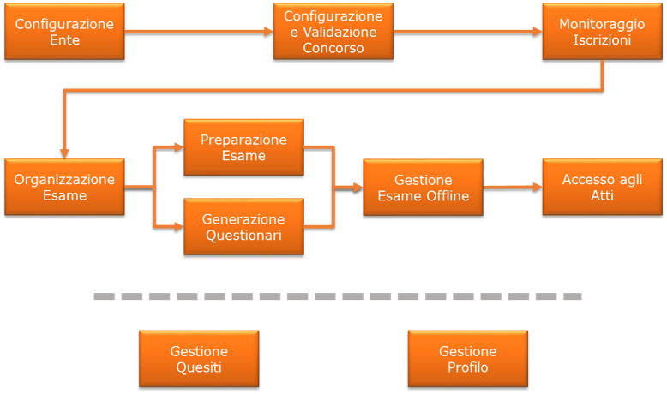

Negli schemi rappresentati nel seguito del documento, in blu sono evidenziate le attività compiute dall’utente gestore della piattaforma, in verde le attività del Candidato, in giallo le attività dell’utente Ente. In arancione le attività eseguite dal sistema. Il simbolismo è rappresentato nella seguente figura.



3. Manuale
Sono qui descritte step by step le operazioni che un utente di Gi Group deve compiere sul portale GIQuest. L’utente Gi Group è differenziato per ruoli.

I ruoli definiti per Gi Group sono i seguenti:
- Gestore Piattaforma
- Gestore Quesiti – ha accesso all’area di gestione dei quesiti
- Gestore Esame – ha accesso alla piattaforma offline per la gestione dell’esame
- Sincronizzatore – ha accesso alle funzionalità di sincronizzazione
Eccetto il Gestore della Piattaforma, che ha accesso alla maggior parte delle funzionalità della piattaforma, gli altri ruoli hanno accesso a funzioni particolari, come indicato.

Le attività in capo agli utenti di Gi Group sono le seguenti:
- Configurazione Ente
  - Importazione Ente
  - Configurazione Testi e Grafica
  - Creazione utenza Ente
- Configurazione e Validazione Concorso
  - Creazione e configurazione concorso
  - Configurazione domanda
  - Validazione concorso e Annulla validazione
- Monitoraggio Iscrizioni nelle diverse fasi del concorso
- Organizzazione Esame
  - Gestione aule
  - Organizzazione Sessioni
  - Organizzazione concorso
  - Invio Email
- Preparazione Esame
  - Riepilogo concorso
  - Stampa documenti
- Generazione questionari (online e offline)
  - Generazione
  - Stampa e Associazione
- Gestione Esame Offline [disponibile solo per ruolo “Gestore Esame”]
  - Sincronizzazione IN (parte da online e chiude concorso) [disponibile solo per ruolo “Sincronizzatore”]
  - Gestione Accessi
  - Importa Risultati e stampa graduatoria
  - Importa Identificativi e stampa graduatoria
  - Sincronizzazione OUT [disponibile solo per ruolo “Sincronizzatore”]
- Accesso agli atti
  - Visualizza Graduatoria
  - Visualizza Atti
  - Pubblicazione Graduatoria
- Gestione Quesiti [disponibile solo per ruolo “Gestore Quesiti”]
  - Creazione quesito
  - Ricerca e modifica quesito
  - Ricerca ed elimina quesito
  - Clona quesito usato
- Gestione Profilo

3.1. Configurazione Ente
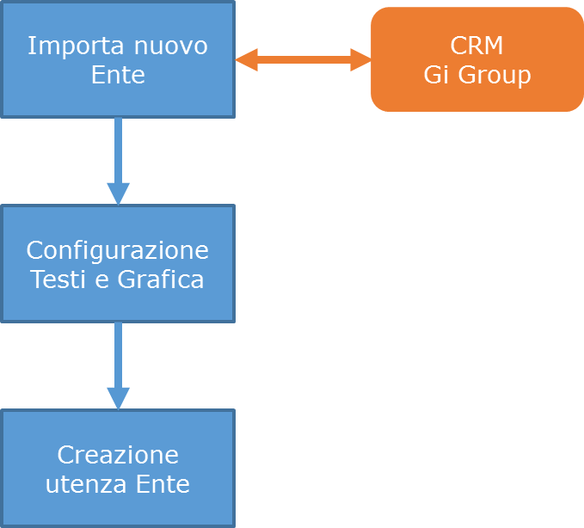
Il processo di configurazione dell’Ente è rappresentato dallo schema illustrato a destra.

Come primo step per la creazione dei concorsi, è necessario importare dal CRM aziendale di Gi Group l’Ente di riferimento, per potervi collegare dei concorsi.
Connettendosi al CRM aziendale, si sceglie un ente fisico cui collegare un Ente da utilizzare sul portale di Gi Quest.
È possibile successivamente configurare le impostazioni dell’Ente creato e creare un’utenza per le persone fisiche referenti. Queste utenze saranno quelle che accederanno alla piattaforma come “Ente”, per validare i concorsi e monitorare l’andamento delle iscrizioni.

Nota: È possibile creare più Enti su GiQuest a partire da uno stesso Ente fisico recuperato dal CRM aziendale, come indicato nello schema seguente. Ad ogni Ente GiQuest saranno associati concorsi diversi.

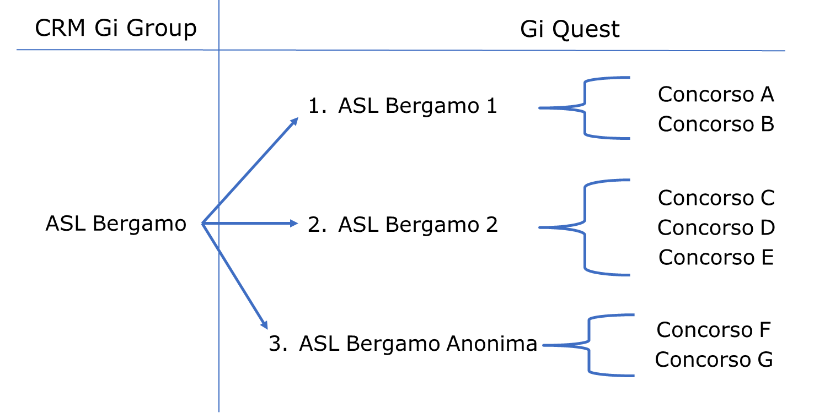

3.1.1. Importazione Ente
L’utente di Gi Group accede al portale ed entra nel menu Enti.
In alto a destra clicca il tasto “Importa da CRM”, evidenziato nell’immagine sotto riportata.

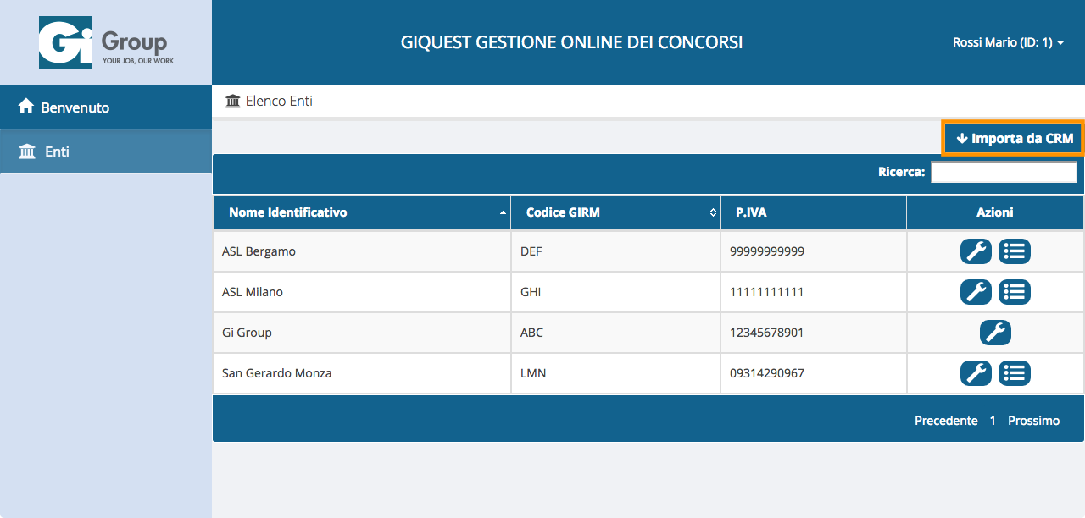

Nella finestra che compare, l’utente inserisce Ragione Sociale e/o Partita IVA dell’Ente che vuole recuperare dal CRM aziendale.
Il sistema mostra un elenco con gli enti che rispondono alle caratteristiche inserite, e una tabella con gli Enti già importati nel portale GiQuest che hanno le stesse caratteristiche richieste dall’utente.
L’utente conferma l’importazione di uno degli Enti presenti in tabella. Il sistema presenta una finestra in cui inserire i dettagli fondamentali per la creazione dell’Ente su GiQuest. Una volta confermate le impostazioni desiderate, il sistema crea l’Ente con le configurazioni iniziali standard, che è possibile modificare in seguito (cfr. paragrafo successivo).

3.1.2. Configurazione Testi e Grafica
L’utente Gi Group accede al portale e clicca sulla voce di menu Enti.

Il sistema restituisce una pagina dove sono elencati tutti gli enti importati. L’utente ricerca l’ente desiderato e clicca sul tasto “Configura Ente” indicato in figura.

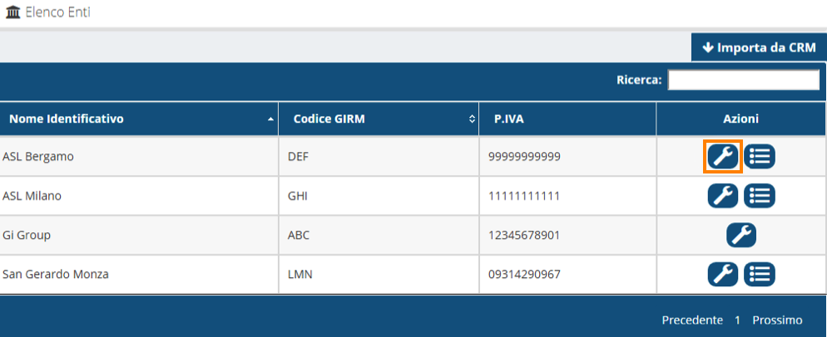

Il sistema mostra la pagina di configurazione dell’Ente, divisa nei diversi tab. Da ciascuno di essi è possibile modificare le impostazioni delle pagine e delle informazioni legate all’Ente. Dopo ogni modifica è necessario cliccare il tasto “Salva” per rendere effettive le modifiche. I tab presenti sono di seguito descritti.

Nota: all’interno del primo tab, è presente l’indirizzo URL da indicare all’Ente, tramite il quale i candidati potranno accedere ai concorsi dell’Ente.

Dati generali
Nel tab “Dati generali” (aperto di default) è possibile visualizzare i dettagli dell’Ente, senza la possibilità di effettuare modifiche.

Modifica Referenti
L’utente apre il tab “Referenti” e inserisce le informazioni di contatto di massimo due referenti per l’Ente in questione.

Modifica configurazione grafica
L’utente apre il tab “Configurazione grafica” e modifica le impostazioni grafiche (testi e colori) delle pagine web dell’Ente.

Dettagli privacy
La pagina contiene alcune informazioni da inserire per specificare i dettagli legati alla Privacy. Questi dati saranno quelli visualizzati dai candidati in tutte le pagine in cui si parla dell’ente. È pertanto fondamentale che siano quelli che il candidato può vedere. In caso di ente anonimo, qui è possibile specificarlo nel modo desiderato.

Gestione utenti
L’utente apre il tab “Gestione utenti” e visualizza gli utenti registrati, oltre a poterne aggiungere di nuovi.
Vedere spiegazione illustrata al paragrafo 3.1.3

3.1.3. Creazione utenza Ente
Per poter creare una nuova utenza, l’utente apre il tab “Gestione utenti”. All’interno di quest’ultimo è presente una tabella che mostra gli utenti registrati e al di sotto la sezione per aggiungerne di nuovi.

L’utente inserisce i dettagli dell’utente che si desidera registrare. Tutti i campi sono obbligatori. Una volta inseriti i dettagli, l’utente clicca sul tasto “Crea utente”, evidenziato in arancione nella figura precedente.

Dopo l’invio della mail, l’utente inserito compare nella tabella in rosso fin quando quest’ultimo non clicca sulla mail di conferma.

3.2. Configurazione e Validazione concorso
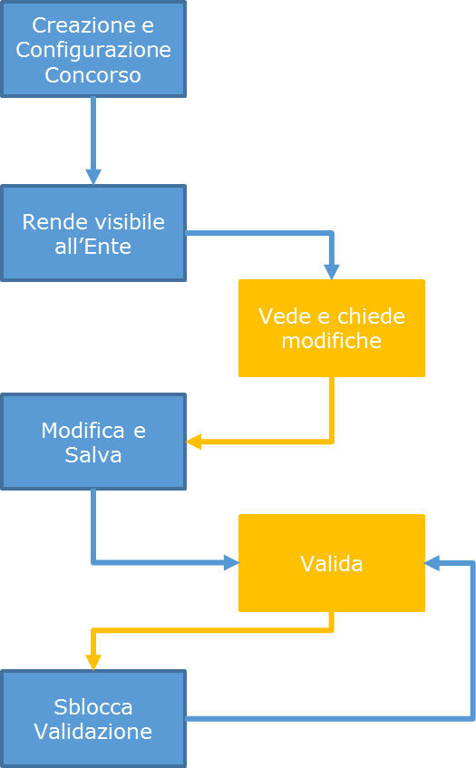
Il processo di configurazione dell’Ente è rappresentato dallo schema illustrato a destra.

L’utente Gi Group crea un nuovo concorso e lo configura con le impostazioni iniziali.
Un concorso che è stato appena creato dall’utente Gi Group non è ancora disponibile per essere visualizzato dall’Ente.
L’utente Gi Group ha a disposizione una funzionalità per rendere visibile il concorso per l’Ente. A questo punto l’Ente può visualizzare le informazioni inserite da Gi Group in fase di creazione del concorso.

L’Ente non ha la possibilità di modificare alcuna informazione. Deve invece contattare i responsabili di Gi Group per fargli modificare le informazioni inserite.
L’utente di Gi Group ha a disposizione un comando per sbloccare la validazione dell’Ente.

3.2.1. Creazione e configurazione concorso

L’utente Gi Group clicca sulla voce di menu “Enti”, che apre la relativa pagina.

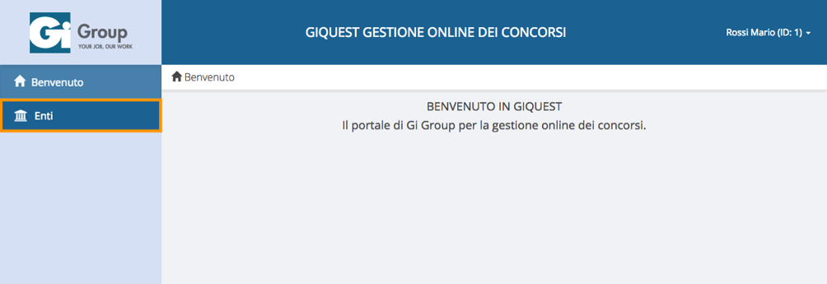

Il sistema carica una pagina contenente l’elenco degli Enti. In corrispondenza di quello desiderato, l’utente Gi Group clicca sul pulsante “Elenco concorsi” (evidenziato in arancione).

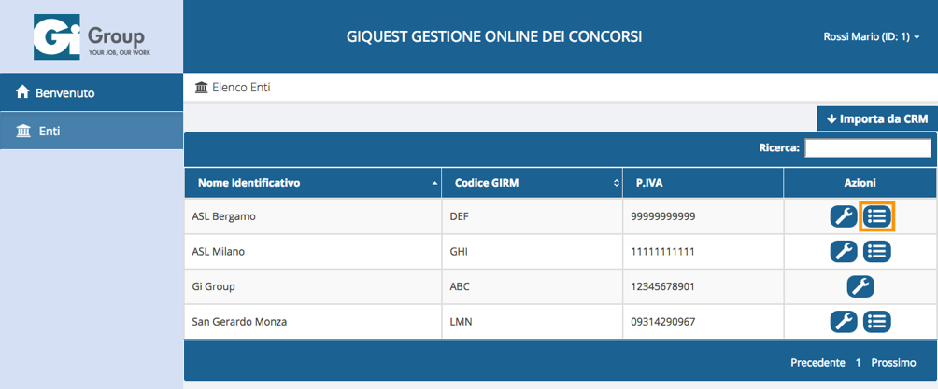

Il sistema apre una pagina che contiene una tabella dove sono presenti tutti i concorsi che sono stati creati per l’Ente sulla piattaforma. Per crearne uno nuovo, l’utente clicca sul pulsante “Crea nuovo concorso”.
Il sistema mostra la pagina di creazione concorso, nella quale l’utente Gi Group deve inserire la configurazione iniziale, composta dai seguenti campi:
- Tipologia concorso
- Titolo concorso – il titolo del concorso sarà visualizzato ai candidati (si consiglia di non inserire un titolo concorso troppo lungo)
- Mansione
- Posti disponibili
- Pubblicazione – la data dalla quale i candidati potranno iscriversi
- Scadenza – la data oltre la quale i candidati non avranno più la possibilità di iscriversi

Una volta inseriti tutti i dati necessari, l’utente clicca sul tasto “Salva”. Il sistema presenta quindi la pagina di configurazione del concorso, che è composta dai seguenti tab:
- Dati concorso – alcune informazioni non sono più modificabili. È possibile da questo tab inserire i servizi acquistati dall’Ente, i quali sbloccano le corrispondenti funzionalità del portale; da qui è possibile anche determinare se la generazione dei questionari sarà effettuata in aula oppure online.
- Dati questionario – l’utente definisce la struttura del questionario, cioè il tipo di quesiti presenti e la loro quantità
- Dati esame – l’utente definisce le informazioni che saranno utilizzate in sede d’esame per la valutazione dei candidati

Nota: rispetto alla generazione dei questionari Offline, vedere relativo paragrafo del presente manuale (3.6.3. TBD - Generazione questionari Offline)

Dati questionario
Per configurare il questionario, l’utente clicca sul tab “Dati questionario”.

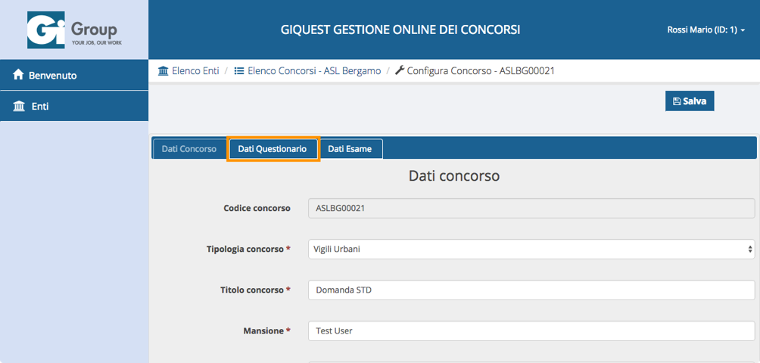

All’interno della pagina è presente una tabella che mostra i dettagli dei quesiti aggiunti. Ogni riga identifica una serie di quesiti dello stesso tipo. Alla fine i quesiti saranno tutti mischiati tra loro. Qui viene definito solo quale tipologia e quanti di ogni tipologia. Per aggiungerne di nuovi, l’utente clicca sul tasto “Aggiungi riga”.

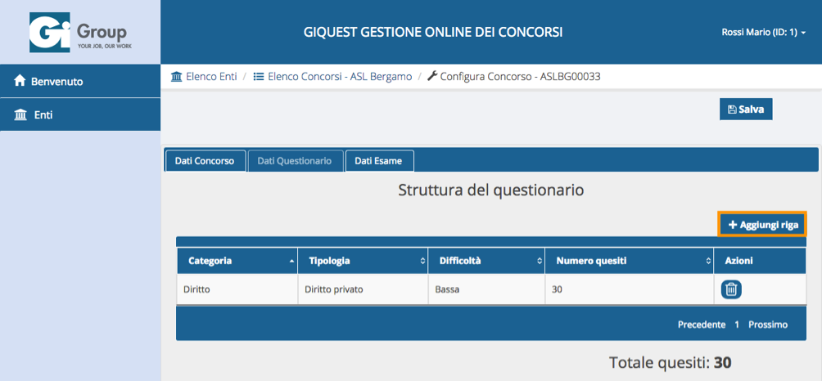

Il sistema apre una finestra popup, dove l’utente deve configurare le seguenti informazioni:
- Categoria
- Tipologia
- Difficoltà
- Quantità – numero di quesiti da inserire con le caratteristiche indicate

Una volta compilati tutti i campi della finestra popup, l’utente clicca sul tasto “Aggiungi”. Viene aggiunta una riga all’interno della tabella e viene aggiornato il numero dei quesiti totali in fondo alla tabella.

Dati esame
Per configurare i dati dell’esame, l’utente clicca sul tab “Dati esame”.

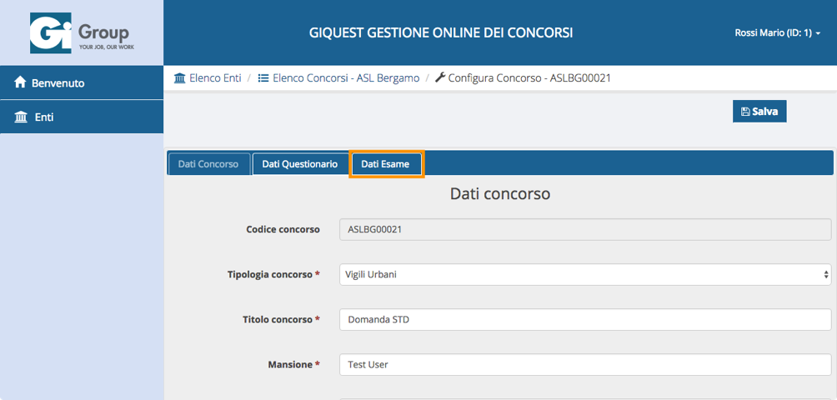

All’interno del tab l’utente deve compilare i dettagli punteggio, cioè le informazioni per valutare i candidati, divisi in:
- Risposta esatta
- Risposta errata
- Risposta multipla
- Risposta non data
È possibile inserire valori negativi.

È poi necessario indicare i dettagli della graduatoria, cioè se i candidati sono ammessi:
- Per numero
- Per punteggio
In entrambi i casi, gli “ex-aequo” sono compresi nella formazione della graduatoria.

Ogni volta che l’utente di Gi Group vuole confermare le modifiche inserite, deve cliccare sul tasto “Salva”.
Per fare in modo che l’Ente possa vedere il concorso e verificare le informazioni inserite dall’utente Gi Group, l’utente clicca sul tasto “Visibile”.
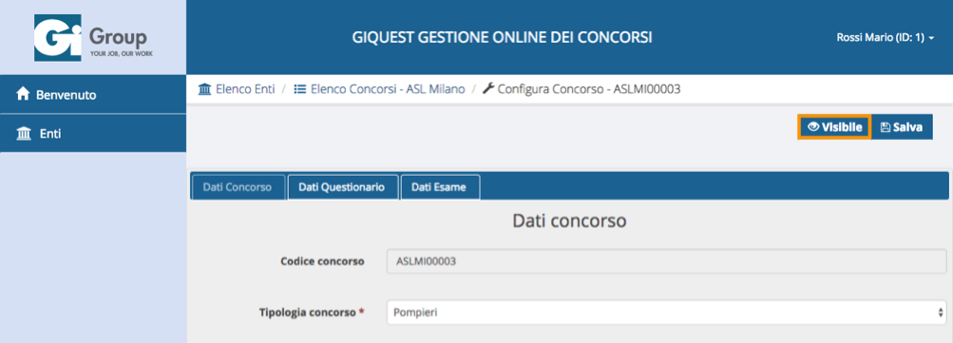

Nota: le attività di configurazione dati questionario e dati esame, possono essere svolte anche in un secondo momento. Il sistema non permette di bloccare il concorso per la sincronizzazione offline se per esso non sono definiti i dati questionario e i dati esame.

3.2.2. Configurazione domanda
La configurazione della domanda può essere fatta online dagli operatori di Gi Group. Per questa attività è consigliabile riferirsi ad Astir per un supporto.

La domanda è definita in sezioni e componenti:
- Sezione: ogni sezione rappresenta un tab della domanda che sarà presentata al candidato
- Componente: le informazioni sono scritte come componenti. Ogni componente è un pezzo minimo che può essere inserito o eliminato.
Sono inseriti di default alcuni componenti, che sono stati definiti a priori in base alle informazioni raccolte durante le fasi di analisi. I componenti che al momento è possibile inserire nelle domande da creare sono i seguenti:
- Allegato
- Campo di testo
- Checkbox
- Dati generali
- Elenco puntato
- Etichetta
- Gestione pagamento
- Radio
- Select
- Text area
- Titoli di studio

3.2.3. Validazione concorso e Annulla validazione
Una volta che il concorso è stato reso visibile, l’Ente può visualizzare le informazioni inserite da Gi Group e verificare che siano corrette. Se l’Ente reputa che tutte le informazioni siano corrette, procede con la validazione del concorso.
La validazione da parte dell’Ente valida sia le configurazioni del concorso sia la domanda di partecipazione. Dopo la validazione quindi non sarà più possibile modificare alcune configurazioni del concorso e la configurazione della domanda di partecipazione.

L’Ente accede alla propria pagina del portale, e apre la lista dei “Concorsi in apertura”.

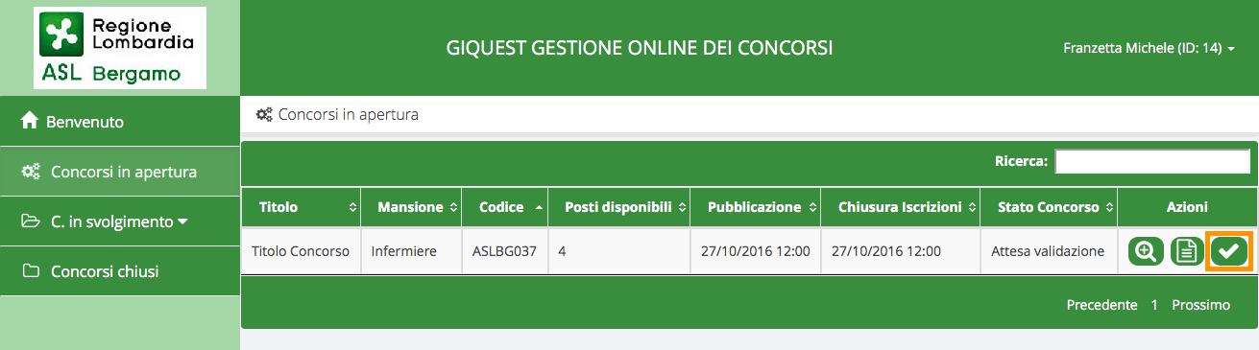

In corrispondenza del concorso desiderato, l’utente clicca sul tasto “Valida concorso”, evidenziato nella figura precedente. In seguito alla conferma dell’operazione, il concorso risulta validato.

Se fosse necessario apportare delle modifiche ai dati inseriti, l’utente Gi Group ha la possibilità di annullare la validazione e riportare il concorso allo stato precedente. Per fare questo, l’utente accede all’elenco dei concorsi dell’Ente desiderato e clicca sul tasto “Configura concorsi” in corrispondenza del concorso che deve essere modificato.

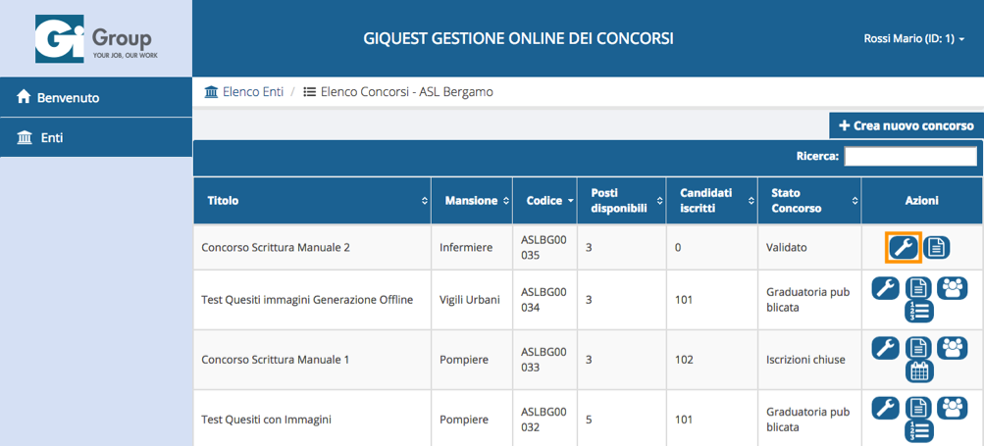

Il sistema mostra la pagina di configurazione del concorso. L’utente clicca sul tasto “Annulla validazione”.

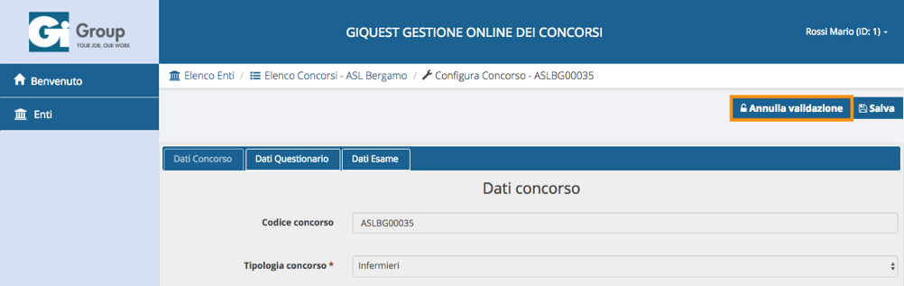

Il sistema mostra un messaggio di conferma dell’operazione ed è nuovamente possibile modificare i dettagli del concorso. Dopo che le modifiche richieste sono state effettuate, l’Ente deve validare nuovamente il concorso.

Nota: è possibile annullare la validazione fino al giorno precedente la data di pubblicazione.

3.3. Monitoraggio Iscrizioni
Durante le diverse fasi del concorso l’utente Gi Group ha la possibilità di monitorare l’andamento delle iscrizioni, e di volta in volta scaricare i documenti degli utenti candidati a disposizione sul portale.

Dalla lista dei concorsi, l’utente Gi Group clicca sul tasto “Elenco candidati” che compare in automatico quando aprono le iscrizioni. In base alle fasi del concorso, nella pagina compaiono diverse informazioni relative al concorso e ai candidati.
Le fasi del concorso sono le seguenti:
- Iscrizioni in corso
- Iscrizioni chiuse
- Organizzazione esame completata
- Gestione esame completata

Nota: da questa pagina l’utente di Gi Group ha la possibilità di visualizzare il profilo del candidato, che contiene le informazioni inserite dal candidato in fase di registrazione.

Iscrizioni in corso
L’utente Gi Group clicca sul tasto “Elenco candidati” in corrispondenza del concorso desiderato.

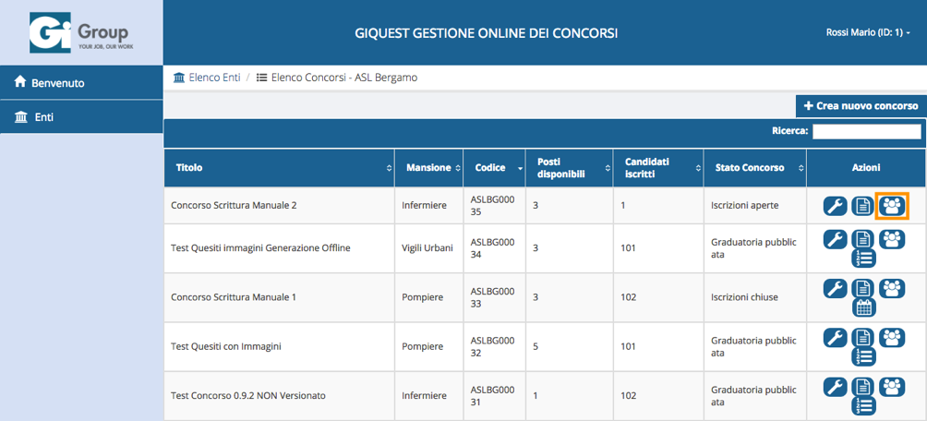

Il sistema mostra una pagina con il dettaglio del concorso, il dettaglio delle domande e una tabella con l’elenco dei candidati, che mostra i nominativi, la data di invio della domanda e lo stato della domanda. Per ciascun candidato, l’utente Gi Group può:
- Scaricare la domanda del candidato (icona evidenziata in arancione)
- Scaricare la ricevuta di invio (icona evidenziata in rosso)
- Aprire la pagina per scaricare gli allegati alla domanda (icona evidenziata in verde)
- Visualizzare le informazioni che il candidato ha inserito in fase di iscrizione (icona evidenziata in blu)

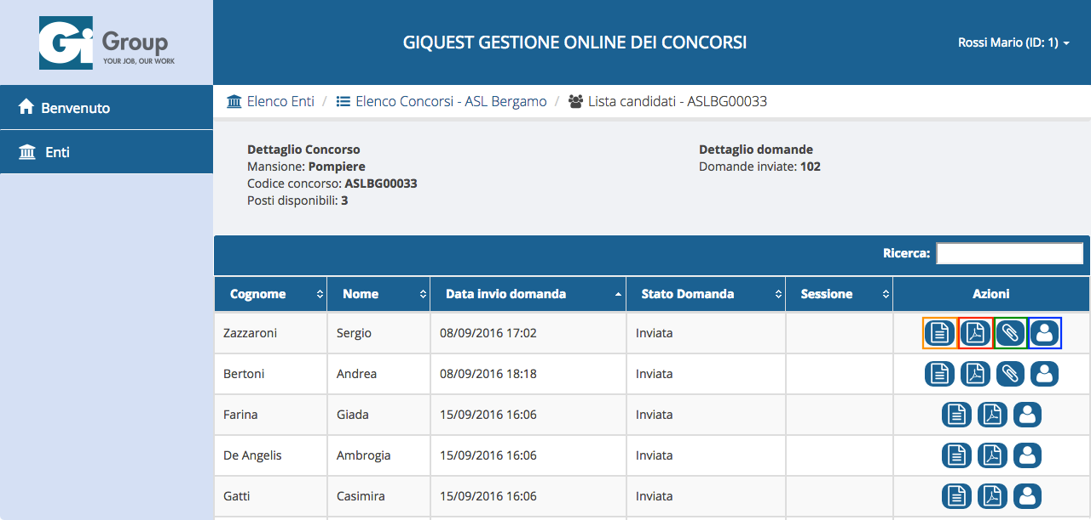

Iscrizioni chiuse
L’utente Gi Group clicca sul tasto “Elenco candidati” in corrispondenza del concorso desiderato.

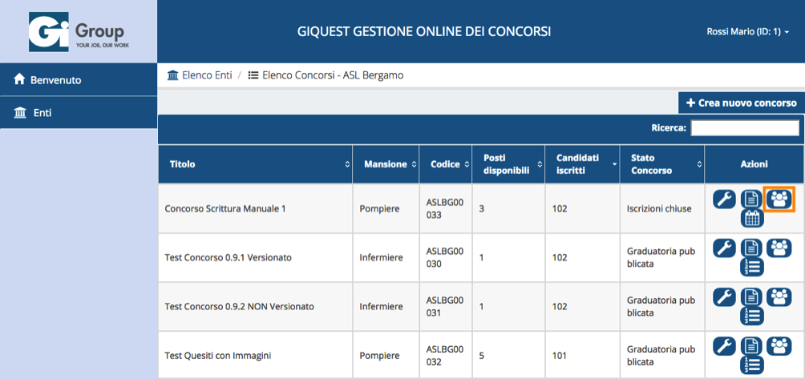

Il sistema mostra una pagina con il dettaglio del concorso, il dettaglio delle domande e una tabella contenente i nominativi dei candidati, la data di invio della domanda e lo stato della domanda. A differenza del concorso con iscrizioni in corso, non è possibile visualizzare le domande che il candidato ha salvato ma non ancora inviato. Le azioni che l’utente Gi Group può effettuare per ogni candidato non variano rispetto al monitoraggio con iscrizioni in corso.

Organizzazione esame completata
In seguito all’organizzazione dell’esame da parte di Gi Group (vedere capitolo 3.4. Organizzazione Esame), nella pagina “Elenco candidati” sono visualizzabili anche le informazioni relative alla sessione cui i candidati devono presentarsi per partecipare all’esame.

Gestione esame completata
Vedere capitolo relativo.
Una volta che l’esame è stato espletato, e il concorso è stato sincronizzato, sono disponibili online le informazioni di graduatoria e accesso agli atti. Gli step per la verifica delle attività relative a questa fase del concorso sono descritte nel capitolo “3.8. Accesso agli atti”.

3.4. Organizzazione Esame
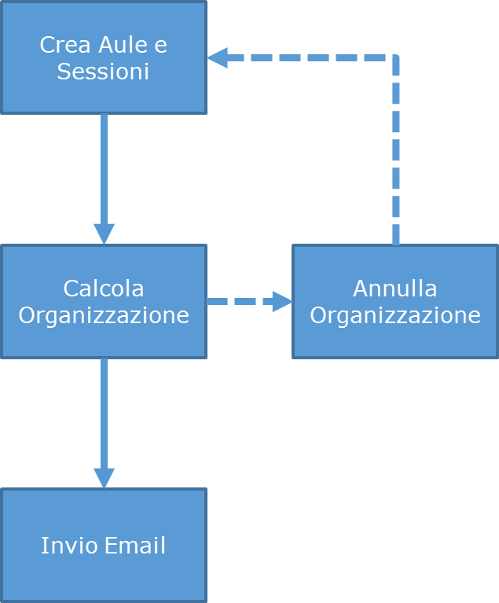
Il processo di configurazione dell’Ente è rappresentato dallo schema illustrato a destra.

L’utente di Gi Group ha la possibilità di organizzare le sessioni di esame dalla voce “Organizzazione concorso” presente nella lista concorsi, indicata nell’immagine sottostante.

L’utente deve innanzitutto indicare le aule dove si svolgerà il concorso e la capienza delle stesse.
In seguito è possibile per l’utente allocare i candidati nelle aule in base al numero degli stessi.
Infine l’utente deve formalizzare un’email da inviare ai candidati, che contenga tutte le informazioni relative alla partecipazione al concorso.

3.4.1. Gestione aule
Una volta cliccato il tasto “Organizzazione concorso”, il sistema mostra una pagina con i tab “Aule” e “Sessioni”.
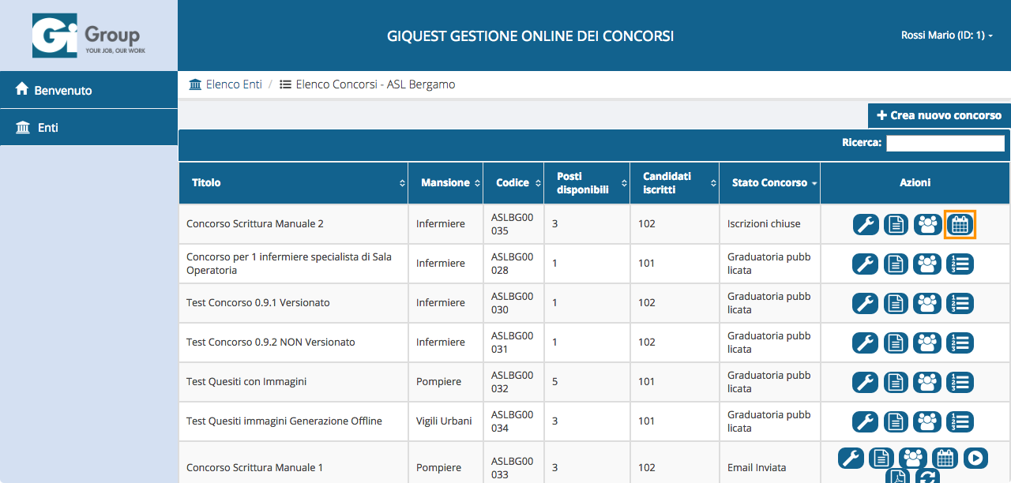

La pagina è aperta di default sul primo tab.
Per aggiungere una nuova aula, l’utente clicca sul tasto “Aggiungi aula”.

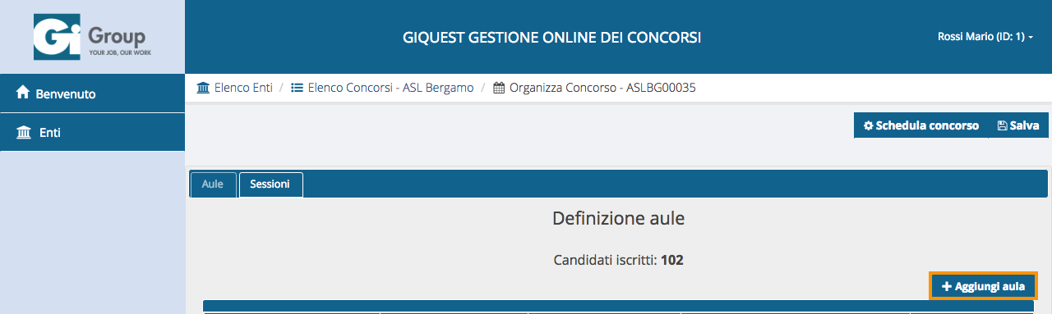

Si apre una finestra popup, dove l’utente deve inserire le seguenti informazioni.
- Nome Aula
- Indirizzo Aula – informazione che verrà indicata ai candidati come indirizzo cui presentarsi il giorno dell’esame
- Capienza – indica la capienza massima dell’aula
- Numero Accessi – indica gli accessi in cui sono suddivisi i candidati per il controllo dei documenti all’ingresso dell’aula

Nel caso si volesse eliminare un’aula, l’utente clicca sul pulsante “Elimina aula”.
Una volta inseriti tutti i dati necessari, l’utente clicca sul pulsante “Salva”.

3.4.2. Organizzazione Sessioni
Per configurare le sessioni, l’utente Gi Group clicca sul tab “Sessioni”.

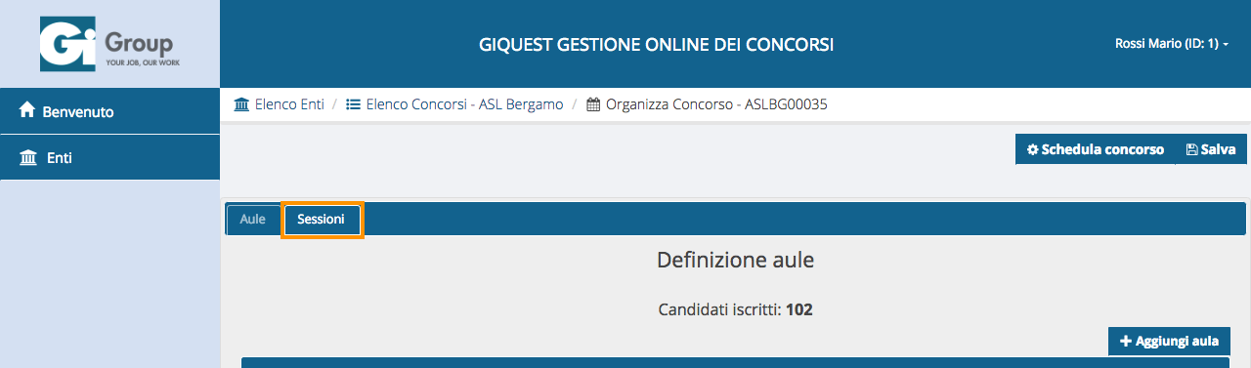

Il sistema mostra il numero di candidati iscritti al concorso e in rosso il numero di candidati per i quali è necessario creare una sessione. È presente inoltre una tabella vuota. Per aggiungere una sessione, l’utente clicca sul tasto “Aggiungi sessione”. Si apre una finestra popup, dove l’utente deve inserire le seguenti informazioni:
- Data
- Aula
- Ora accesso – informazione che verrà indicata ai candidati come orario cui presentarsi il giorno dell’esame
- Candidati

Se necessario, l’utente può eliminare una sessione cliccando sul tasto “Elimina sessione”.
Una volta che i dati necessari sono stati inseriti, l’utente Gi Group clicca sul tasto “Salva”.

3.4.3. Organizzazione concorso
Quando l’utente Gi Group ha compilato e salvato la configurazione di aule e sessioni, clicca sul tasto “Schedula concorso”.

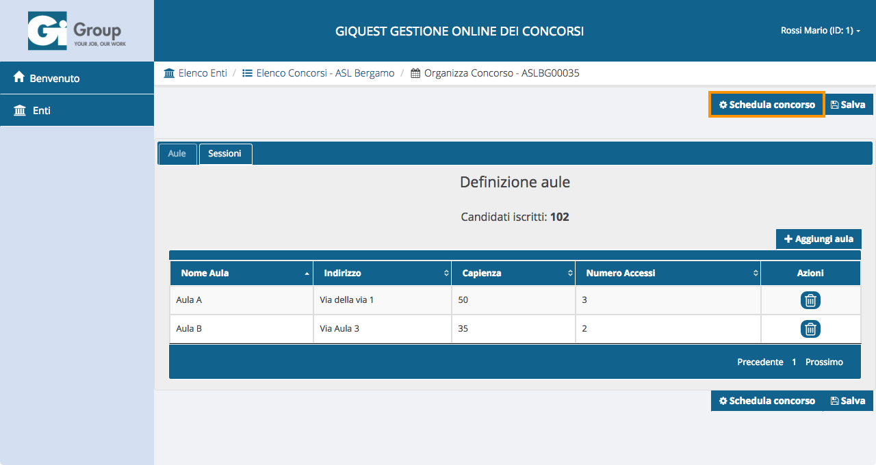

Nota: le informazioni inserite in precedenza non sono più modificabili e il sistema organizza i candidati nelle sessioni indicate. Se è richiesto di modificare la configurazione creata dal sistema, è necessario sbloccare l’organizzazione creata dal tasto “Annulla schedulazione”.

Il sistema aggiunge due nuovi tab:
- Riepilogo
- Email

Se l’utente ha bisogno di scaricare il riepilogo dell’organizzazione, clicca sul tasto “Scarica riepilogo”.
Sarà scaricato un file excel contenente i dati delle sessioni create.

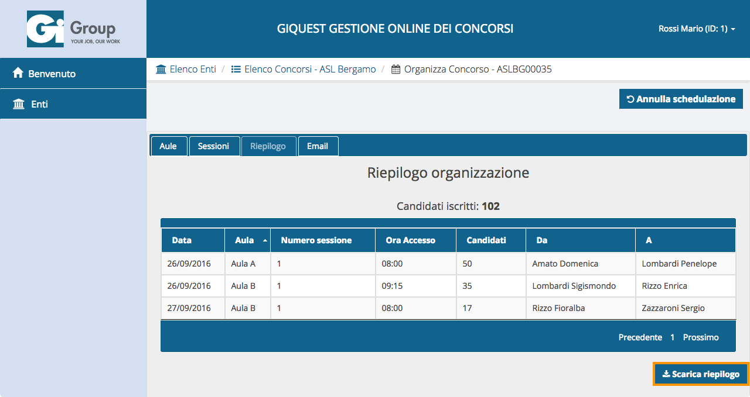

3.4.4. Invio Email
Quando l’utente Gi Group ha organizzato il concorso, deve procedere con l’invio della email ai candidati che si sono iscritti a quel relativo concorso. Per fare questo, l’utente clicca sul tab “Email”.

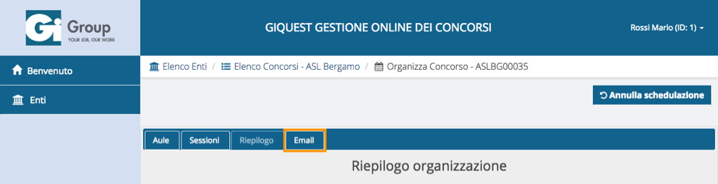

All’interno di questo tab sono presenti i campi necessari per scegliere il template dell’email, modificare il testo personalizzato e per inserire l’indirizzo email di prova.

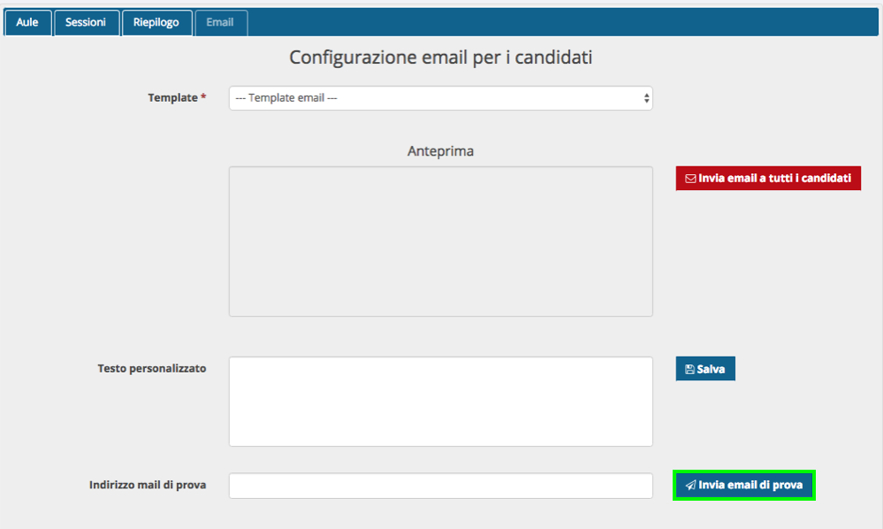

L’utente seleziona un template dal menu a tendina, e il testo viene visualizzato all’interno del campo “Anteprima”.
Per inserire del testo personalizzato, l’utente inserisce il testo che desidera aggiungere all’interno del campo “Testo personalizzato”. Cliccando sul pulsante “Salva”, il testo viene visualizzato all’interno del campo “Anteprima”, insieme al testo precedentemente scelto.
L’utente ha la possibilità di inviare una email prova. Per inviarla, l’utente inserisce un indirizzo email nel campo “Indirizzo email di prova” e clicca sul tasto “Invia email di prova” (riquadro verde nell’immagine precedente).

Quando l’utente ha configurato la mail, procede con l’invio cliccando sul tasto “Invia email”. Il sistema invia le email ai candidati, mostrando una pagina che informa sullo stato dell’invio. Una volta che l’invio è terminato, il sistema ritorna un messaggio di conferma. In caso di invio fallito, il sistema ritorna un messaggio di errore, mostrando all’utente il tasto per riprovare l’invio delle email fallite.

Attenzione: il processo di invio email è irreversibile. Una volta confermato l’invio email ai candidati, non è più possibile modificare l’organizzazione effettuata.

3.5. Preparazione Esame
Prima di presentarsi in aula il giorno dell’esame, Gi Group ha la possibilità di stampare tutta la documentazione necessaria per lo svolgimento dell’esame.

Riepilogo concorso
L’utente Gi Group clicca sul tasto “Gestisci documenti”.

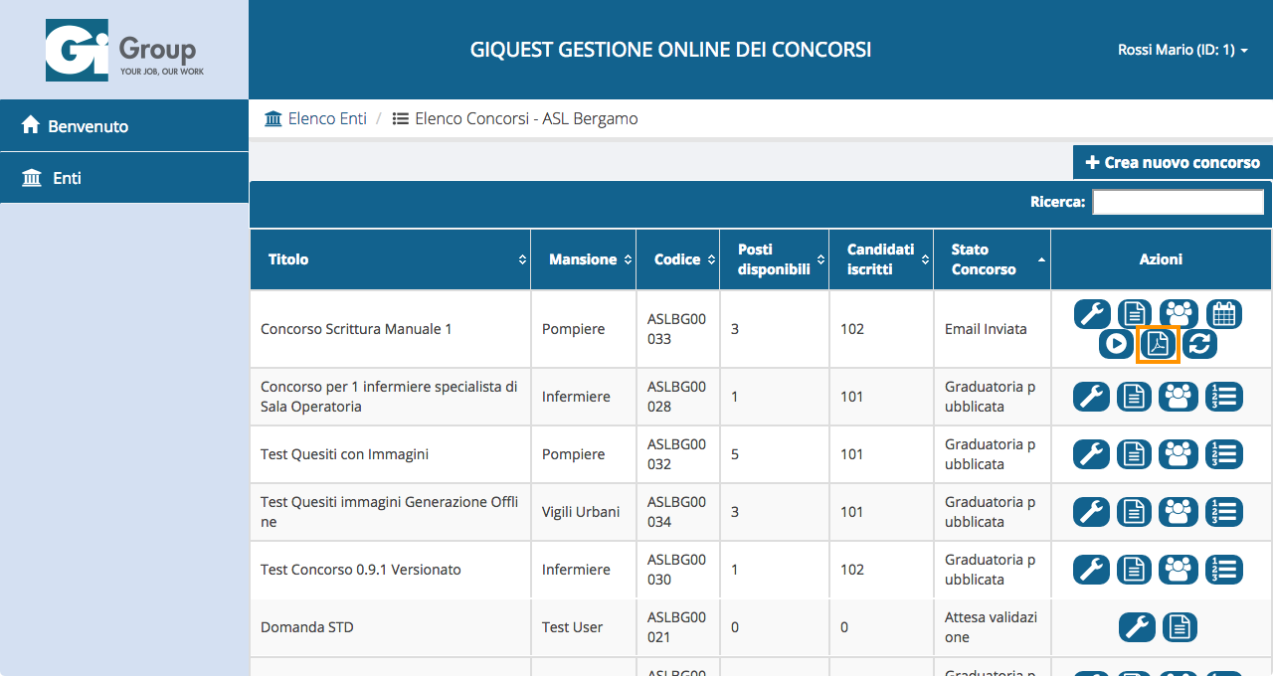

Il sistema mostra una pagina con i tab “Riepilogo concorso” e “Riepilogo sessioni”. Il primo tab è aperto di default. All’interno di questo tab, l’utente vede i dettagli del concorso, incluse le aule configurate in precedenza, e i dettagli organizzativi, ovvero quando si svolgerà l’esame e i candidati suddivisi nelle diverse sessioni e nei diversi accessi. L’utente ha la possibilità di stampare il riepilogo del concorso cliccando sul tasto “Stampa”.

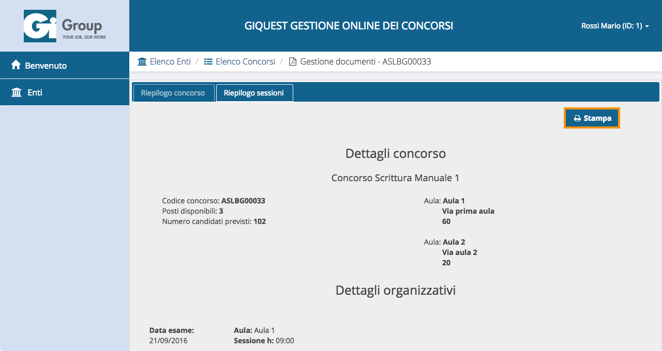

Stampa documenti
Per stampare i documenti, l’utente Gi Group clicca sul tasto “Gestisci documenti”.

Il sistema mostra una pagina con due tab. L’utente clicca sul tab “Riepilogo sessioni”. All’interno di questo tab l’utente ha la possibilità di stampare i documenti comuni, i documenti della sessione e i documenti per l’accesso.
I documenti comuni sono documenti che l’utente Gi Group può scaricare e personalizzare per ogni concorso.
Per stampare i documenti della sessione, l’utente clicca sul link relativo alla sessione desiderata. Il sistema apre l’accordion che mostra una tabella che riepiloga gli accessi e un tasto per stampare il cartellone della sessione.

Per ogni accesso, l’utente Gi Group ha la possibilità di stampare gli identificativi anagrafici (icona evidenziata in arancione), il registro dei candidati (icona evidenziata in rosso) e il cartellone (icona evidenziata in verde).

3.6. Generazione questionari
L’utente di Gi Group ha la possibilità di generare i questionari online oppure offline.
Nel caso di generazione dei questionari Online, dopo l’organizzazione del concorso (paragrafo 3.4) si attiva il tasto per effettuare la generazione dei questionari.

Dalla lista dei concorsi dell’Ente, l’utente clicca sul tasto “Genera questionari” indicato in figura. Il sistema presenta una pagina con due tab, ognuno dei quali descritto nei paragrafi successivi.

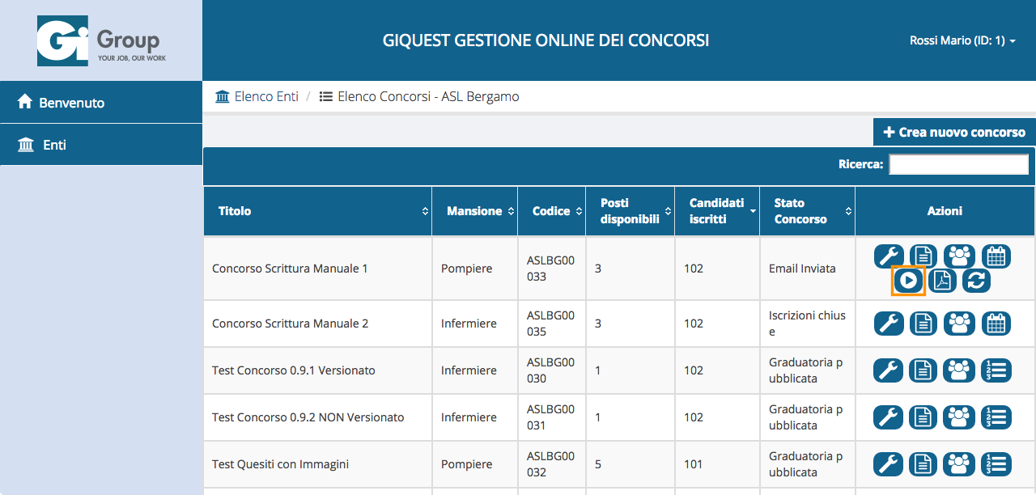

3.6.1. Generazione
All’interno del tab “Genera questionari”, l’utente vede la struttura dei questionari definita in fase di configurazione del concorso. Sono poi presenti le informazioni che l’utente deve definire per la creazione del questionario: “Impostazioni” e “Formattazione”.

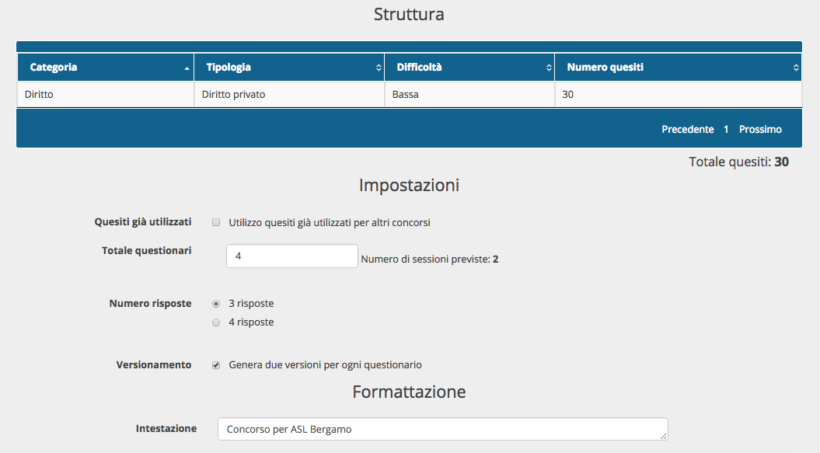

All’interno della sezione “Impostazioni”, l’utente deve definire le seguenti informazioni:
- Quesiti già utilizzati – indica se i quesiti scelti per la generazione del questionario non devono essere mai stati utilizzati in precedenza, oppure se è possibile sceglierli anche tra quelli già utilizzati in precedenza per la creazione di altri questionari
- Totale questionari – indica quanti questionari verranno generati. Il numero va scelto in funzione delle sessioni previste
- Numero risposte – indica se ogni quesito avrà 3 o 4 risposte tra cui scegliere
- Versionamento – consente di scegliere se ogni questionario abbia una versione sola oppure abbia anche una seconda versione dove varia l’ordine delle domande e delle risposte

All’interno della sezione “Formattazione”, l’utente ha la possibilità di modificare l’intestazione del questionario, tramite l’apposito campo di testo.
Quando l’utente ha completato la configurazione dei questionari, clicca sul tasto “Genera questionari”, evidenziato in figura.

Nota: nel caso si modifichino le impostazioni per generare nuovamente i questionari, il sistema chiederà in automatico se si desidera eliminare i questionari generati in precedenza.

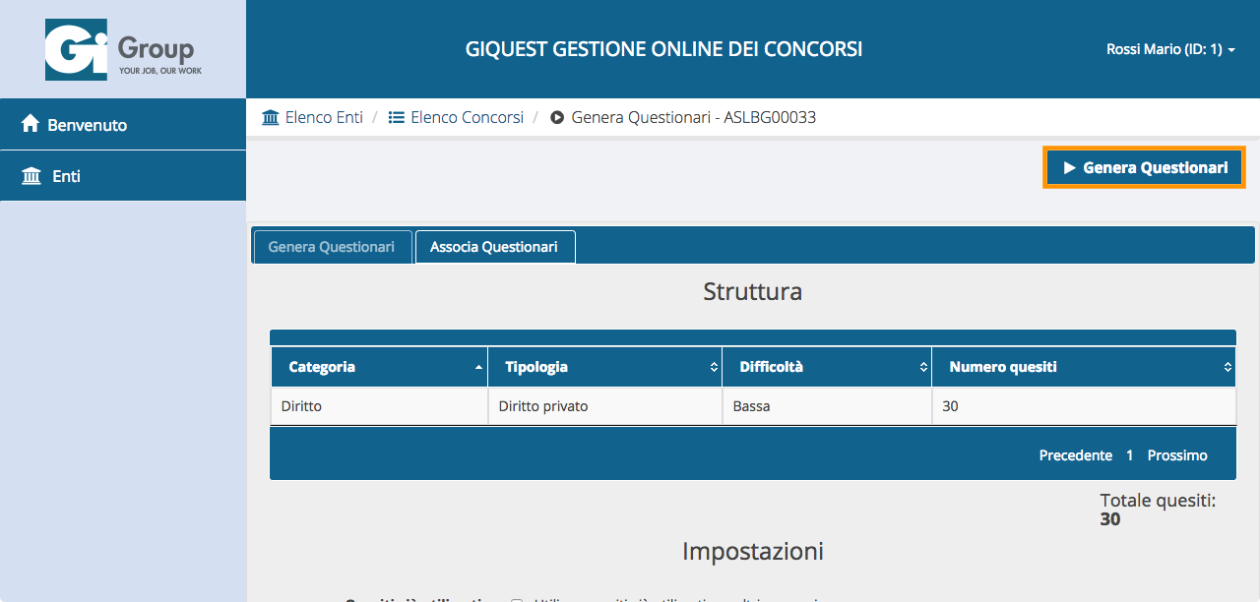

3.6.2. Stampa e associazione
Quando i questionari sono stati generati, il sistema mostra un messaggio di conferma e apre il tab “Associa questionari”.

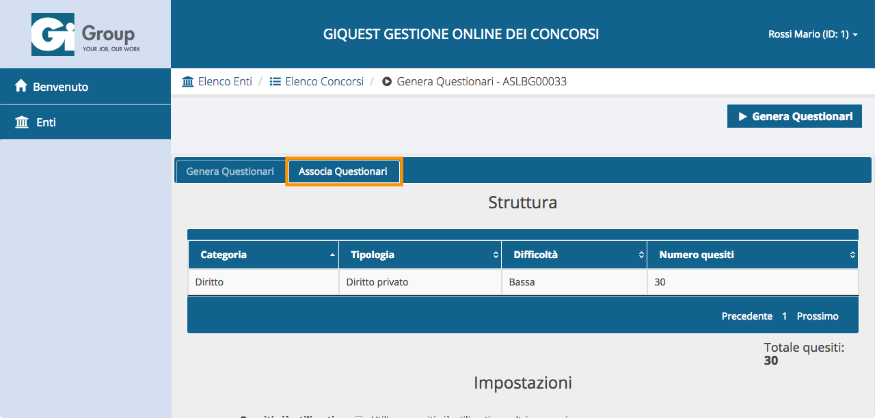

Dentro il tab è presente la tabella con i questionari generati. È presente una riga per ogni versione, nel caso siano state generate due versioni dello stesso questionario. Le versioni sono indicate dalle lettere “A” e “B”.

Per ogni questionario, l’utente ha la possibilità di:
- scaricarlo in formato PDF (icona evidenziata in arancione)
- scaricare il PDF con le risposte corrette evidenziate (icona evidenziata in rosso)
- associare il questionario ad una sessione (icona evidenziata in verde) – associando la versione A viene automaticamente associata la versione B del questionario
- eliminare il questionario (icona evidenziata in blu) - eliminando la versione A viene automaticamente eliminata la versione B del questionario

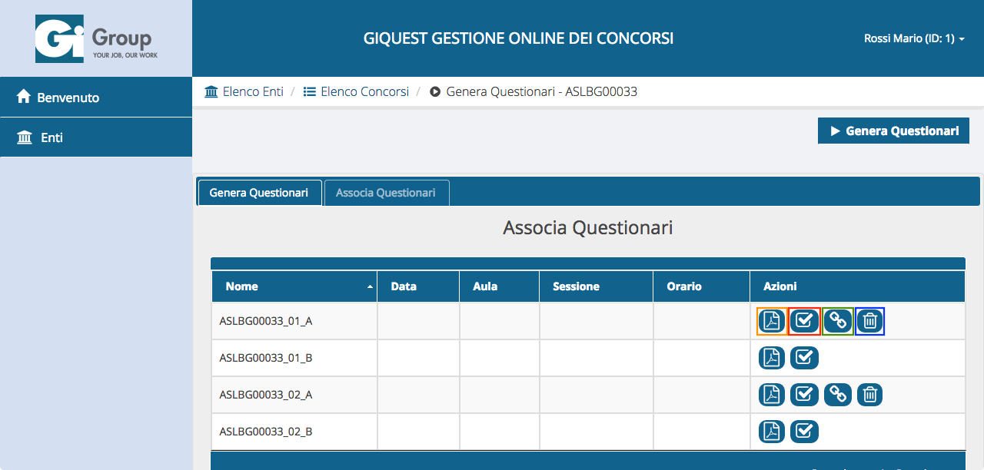

Nota: dopo aver effettuato l’associazione del questionario ad una sessione, non è più possibile modificarla o eliminare il questionario.

3.6.3. Generazione questionari Offline
In fase di configurazione del concorso, l’utente ha la possibilità di decidere se generare i questionari offline. Per fare questo, l’utente, dall’elenco concorsi, clicca sul tasto “Configura concorso” in corrispondenza del concorso desiderato.

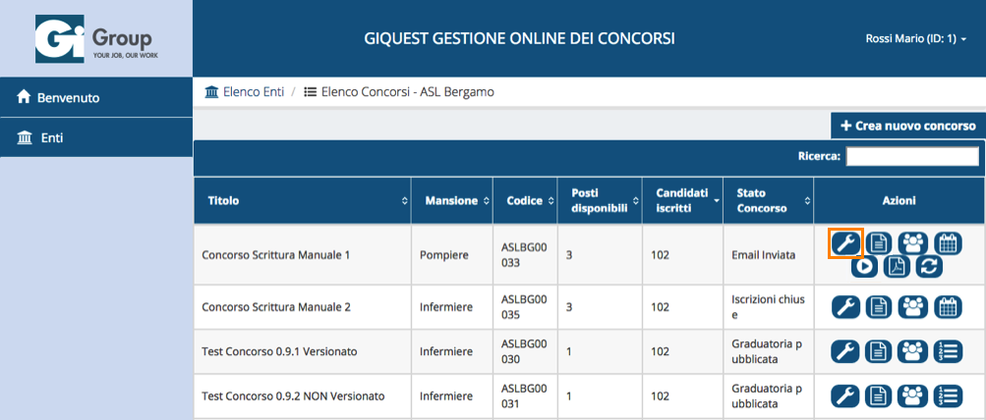

Il sistema mostra la pagina di configurazione del concorso. All’interno del tab “Dati concorso”, aperto di default, l’utente spunta la voce “Generazione dei questionari”. Questa operazione farà comparire un’ulteriore voce, che permette di generare i questionari offline.
L’utente spunta questa nuova voce, e compariranno alcune opzioni per configurare il questionario.
- Quesiti già utilizzati – indica se i quesiti scelti per la generazione del questionario non devono essere mai stati utilizzati in precedenza, oppure se è possibile sceglierli anche tra quelli già utilizzati in precedenza per la creazione di altri questionari
- Numero questionari – indica quanti questionari verranno generati. Il numero va scelto in funzione delle sessioni previste
- Versionamento – consente di scegliere se ogni questionario abbia una versione sola oppure abbia anche una seconda versione dove varia l’ordine delle domande e delle risposte

Finché non si blocca il concorso per effettuare la sincronizzazione, è possibile modificare l’opzione di generazione dei questionari.

Durante la gestione dell’esame in aula, dalla piattaforma Offline sarà possibile generare i questionari a partire da un pool ristretto di quesiti, importati in Offline.
La generazione ripresenta le stesse opzioni già illustrate per la generazione dei questionari online al paragrafo relativo. Tra le impostazioni da definire all’interno della componente offline, è possibile modificare esclusivamente il numero di risposte e l’intestazione del questionario.

3.7. Gestione esame offline
La gestione dell’esame avviene Offline, con l’utilizzo di un PC che funge da server, e che va sincronizzato con il database online. Le attività descritte in questo paragrafo seguono lo schema in figura.

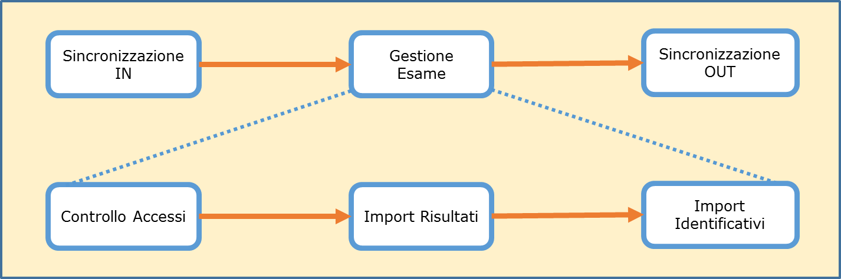

Nel seguito sono descritte nel dettaglio le singole attività.

Le attività di sincronizzazione sono disponibili solo per utenti con ruolo “Sincronizzatore”.
Le altre attività di gestione esame sono disponibili solo per utenti con ruolo “Gestore Esame”.

3.7.1. Sincronizzazione IN
L’utente Gi Group accede alla lista dei concorsi dell’Ente dalla piattaforma online e, in corrispondenza del concorso desiderato, clicca sul tasto “Blocca per sincronizzazione”.

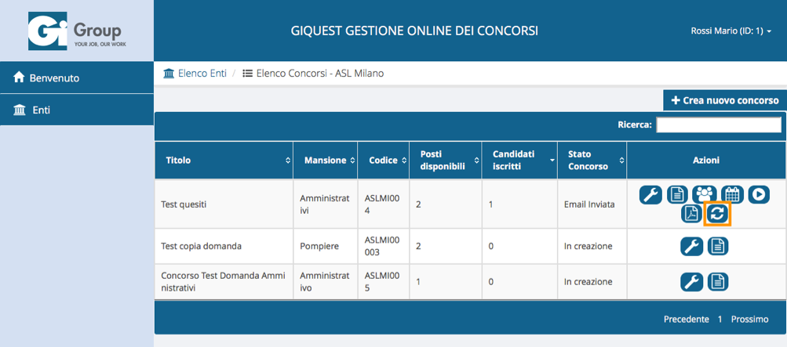

Il sistema presenta una finestra che permette di proseguire solo nel caso in cui sono soddisfatte le seguenti condizioni:
- la struttura del questionario è presente (inseribile dalla pagina di configurazione concorso – cfr. paragrafo 3.2.1. Creazione e configurazione concorso)
- il numero dei questionari è sufficiente (modificabile dalla pagina di generazione questionari – cfr. paragrafo 3.6.1. Generazione )
- i dati di valutazione dell’esame sono inseriti (inseribili dalla pagina di configurazione concorso – vedi paragrafo 3.2.1. Creazione e configurazione concorso)

L’utente clicca sul tasto “Conferma”, e dalla lista dei concorsi non sono più disponibili i tasti per generare i questionari e per gestire i documenti. L’utente non può più modificare le informazioni del concorso.

L’utente accede quindi alla piattaforma offline. Per iniziare la sincronizzazione, una volta che il computer è connesso alla rete Internet, l’utente clicca sulla voce di menu SYNC IN.

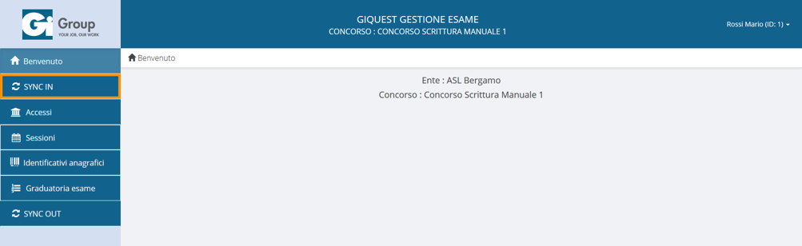

Il sistema mostra la pagina di selezione dell’Ente. Sono presenti il tasto “Seleziona Ente” e una tabella vuota. L’utente clicca su “Seleziona Ente”.

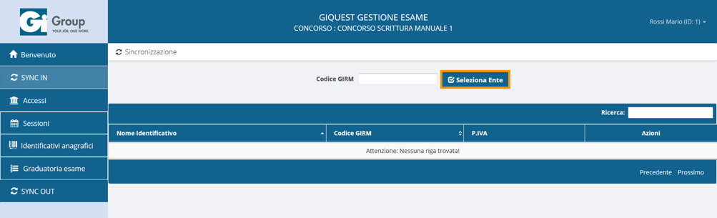

Il sistema mostra la lista degli enti L’utente clicca su “Lista concorsi”, e il sistema restituisce una lista dei concorsi che possono essere sincronizzati in base al loro stato.
In corrispondenza del concorso che si desidera sincronizzare, l’utente clicca sul tasto “Seleziona concorso”.

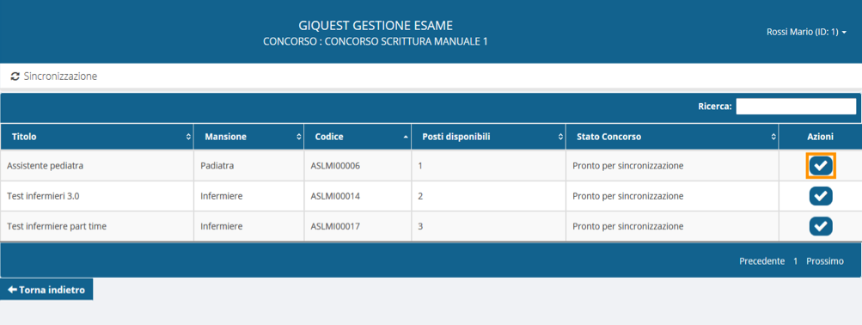

Nella pagina che viene caricata, l’utente clicca sul tasto “Sincronizza”. Il sistema mostra dopo qualche istante il tasto “Scarica pacchetto sincronizzazione”. Cliccando su quest’ultimo tasto, il sistema mostra un messaggio di conferma e i dati del concorso sono stati sincronizzati.
Nel caso di generazione dei questionari offline, sono stati sincronizzati anche i quesiti scelti per la generazione dei questionari.

3.7.2. Gestione Accessi
L’utente clicca sulla voce di menu “Accessi” che apre le voci di menu “Stampa documenti” e “ Ricerca candidato”.
Dalla pagina di “Stampa documenti” è possibile effettuare il download e la stampa dei documenti dell’esame, come descritto per la parte online al paragrafo 3.5. Preparazione Esame.

L’utente clicca sulla seconda voce del menu “Ricerca candidato”, che apre la relativa pagina.

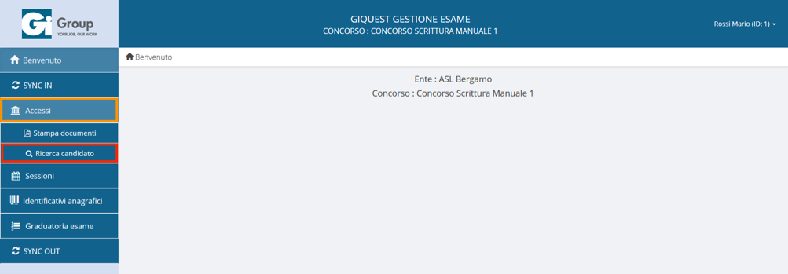

Il sistema mostra una tendina per la ricerca della sessione con il tasto “Cerca”. È inoltre presente una tabella vuota. L’utente, dal menu a tendina, seleziona una sessione e clicca sul tasto “Cerca”.
Se l’utente clicca sul tasto “Cerca” senza selezionare alcuna sessione, il sistema riporta l’intero elenco dei candidati iscritti al concorso.

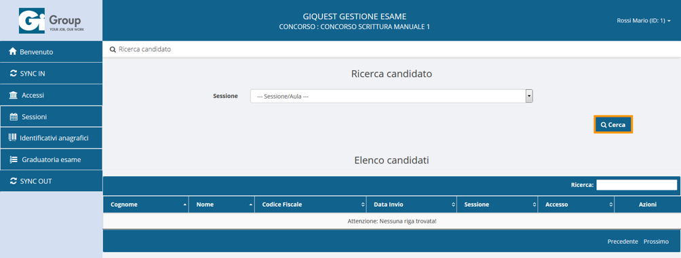

Il sistema mostra i candidati presenti alla sessione indicata. Per ogni candidato è possibile visualizzare le seguenti informazioni:
- la domanda in formato PDF (icona evidenziata in arancione)
- l’identificativo anagrafico (icona evidenziata in rosso)
- gli allegati alla domanda di partecipazione (icona evidenziata in verde)
- il profilo (icona evidenziata in blu)

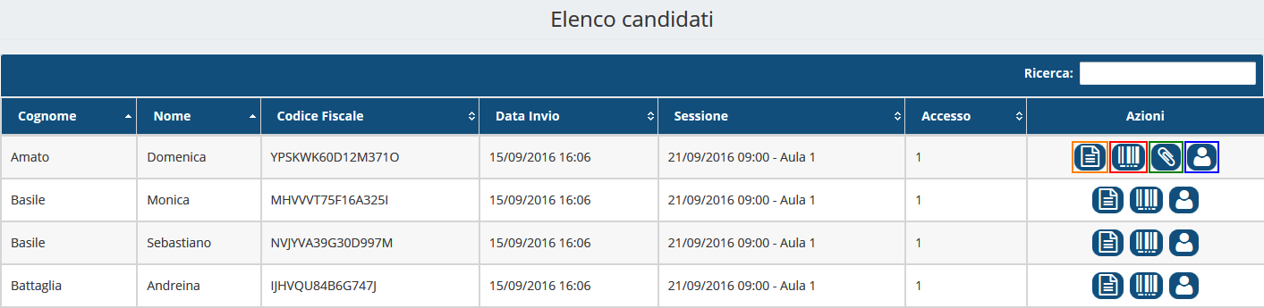

3.7.3. Importa Risultati e Stampa Graduatoria
L’utente clicca sulla voce di menu “Sessioni”.

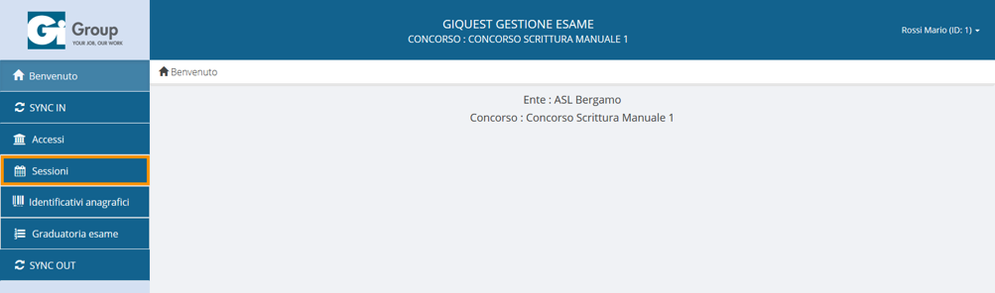

Il sistema apre la pagina di gestione delle sessioni. Tutte le sessioni sono elencate in una tabella e i comandi a disposizione per ciascuna sessione sono univoci.
In caso di generazione dei questionari offline, la prima opzione possibile è la generazione di un questionario per la sessione relativa.

Se alla sessione non è stato associato un questionario online, è necessario effettuare questa operazione offline adesso, tramite il tasto “Associa”.

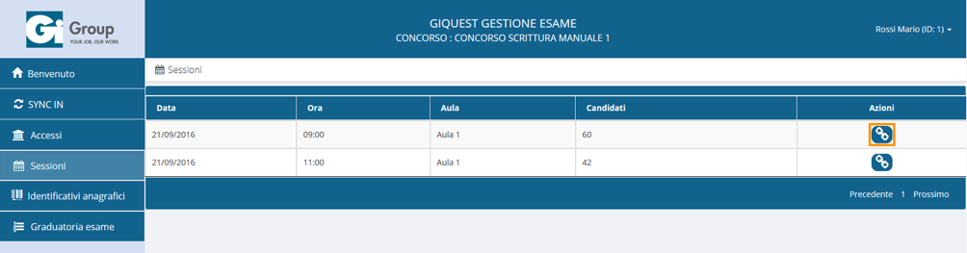

Quando l’associazione è stata effettuata, è possibile stampare il questionario relativo, nella duplice versione A e B per consegnarlo ai candidati.

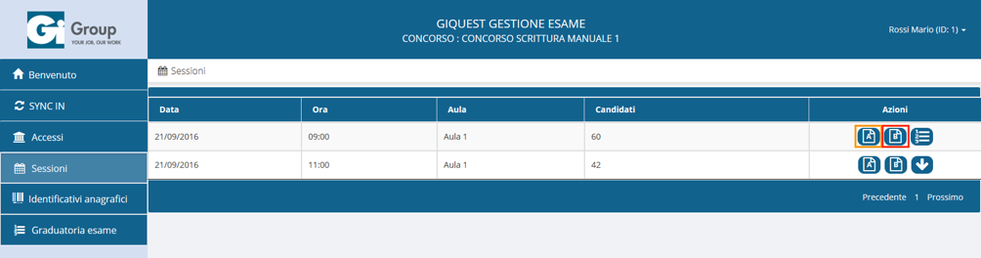

L’utente esegue la scansione dei fogli risposte e della comprensione/analisi degli stessi tramite il software OCR. I PDF dei fogli risposte e il file XLS contenente i dati elaborati dall’OCR sono disponibili in una determinata cartella sul PC a disposizione dell’utente.
Per eseguire l’importazione sul sistema, l’utente clicca sul tasto “Importa”.

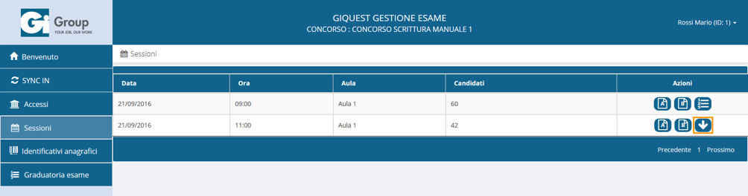

Una volta che l’importazione è stata completata, è possibile che il sistema riporti che alcuni questionari sono andati in errore. Questa casistica si presenta quando alcuni candidati non hanno selezionato l’opzione per l’identificazione del questionario (scelta possibile tra A e B), e il sistema non è quindi stato in grado di assegnare un punteggio all’esame importato.
Indipendentemente dall’esito dell’import, è possibile effettuare una verifica a campione, per analizzare il comportamento del sistema. Per fare questo, l’utente clicca sul tasto “Verifica a campione”.

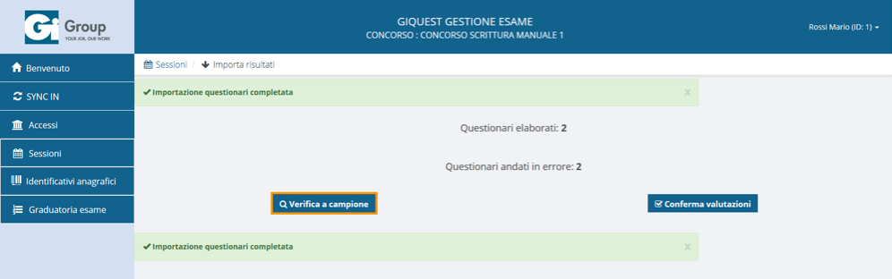

Il sistema apre un popup dove si può inserire il codice di un esame che si desidera verificare (è necessario inserire il codice a barre anonimo, identificativo del questionario). Una volta inserito, i dettagli dell’esame verranno mostrati, e viene data la possibilità di visualizzare il PDF dell’esame. Se tutte le informazioni riportate sono corrette, l’utente clicca su “Conferma valutazioni” per proseguire con le attività di gestione esame.

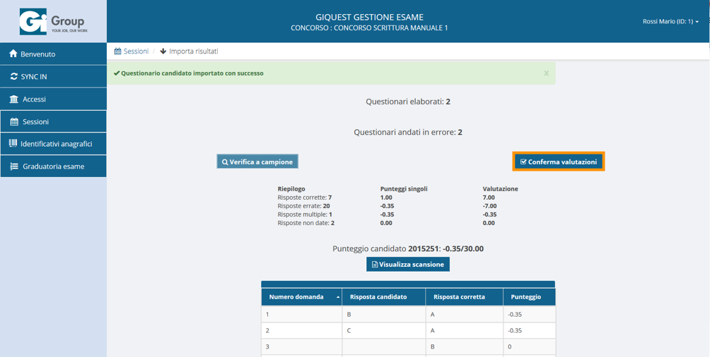

Il sistema mostra un messaggio di conferma e riporta l’utente sulla pagina di stampa della graduatoria della sessione. L’utente ha la possibilità di selezionare quali opzioni visualizzare e come ordinare la graduatoria. Quando l’utente ha configurato le opzioni desiderate, può procedere con la creazione del file PDF e con la creazione del file Excel.
Per generare il PDF della graduatoria, l’utente clicca sul tasto “Genera PDF”, evidenziato in arancione nella figura che segue. Per generare il file Excel contenente tutti i dati della graduatoria, l’utente clicca sul tasto “Esporta in XLS”, evidenziato in rosso nella figura che segue.

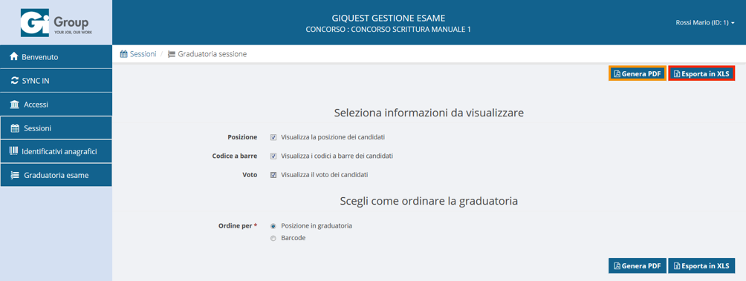

3.7.4. Importa Identificativi e stampa graduatoria
L’utente esegue la scansione attraverso lo scanner, e la comprensione/analisi degli stessi tramite il software OCR. I PDF degli identificativi anagrafici e il file XML contenente i dati elaborati dall’OCR sono disponibili in una determinata cartella sul PC a disposizione dell’utente. Per importarli sul sistema, l’utente clicca sulla voce di menu “Identificativi anagrafici”.

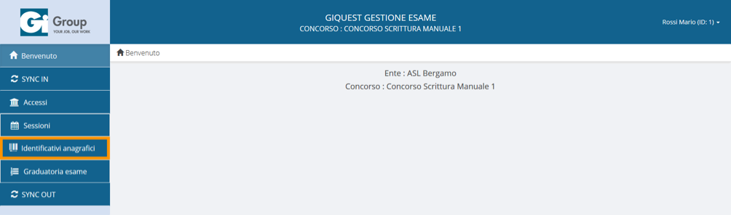

Il sistema apre la pagina di import degli identificativi. È presente il tasto “Importa” e il tasto “Esame completato”. Per eseguire l’importazione, l’utente clicca sul tasto “Importa”.

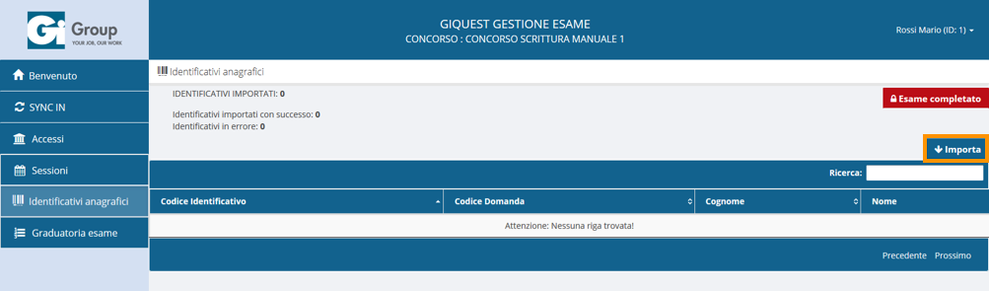

Il sistema importa gli identificativi anagrafici presenti nella cartella dedicata.
In questa fase sono confrontati i codici associati ai questionari precedentemente importati e i codici degli identificativi importati adesso. Nel caso di disallineamenti tra le informazioni, il sistema presenta una pagina in cui l’utente ha la possibilità di inserire a mano le informazioni corrette ed eseguire il matching tra questionari e identificativi.

Per stampare la graduatoria completa, l’utente clicca sulla voce di menu “Graduatoria esame”.

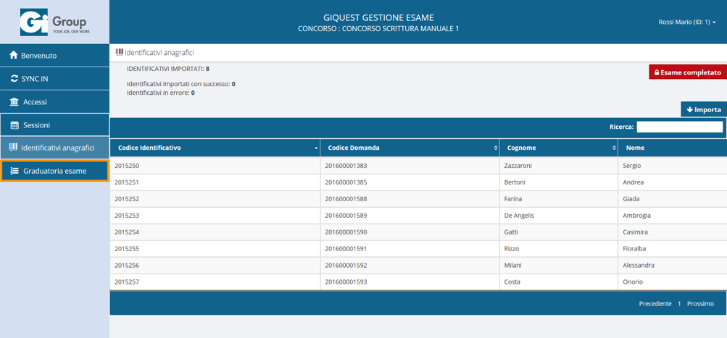

Il sistema mostra la pagina di stampa della graduatoria. Al suo interno l’utente ha la possibilità di creare un PDF contenente la graduatoria completa, tramite il tasto evidenziato in arancione in figura, e di creare un file Excel contenente tutti i dati della graduatoria, tramite il tasto evidenziato in rosso in figura.
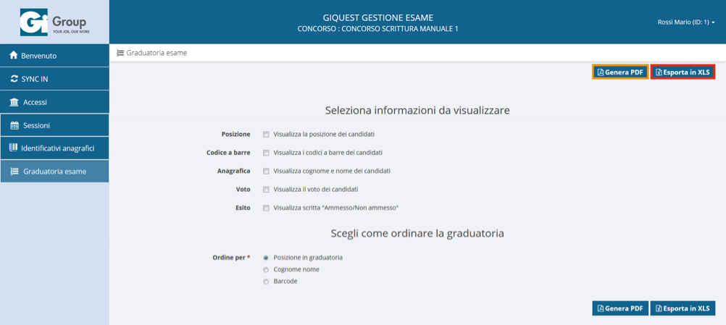

3.7.5. Sincronizzazione OUT
Per effettuare la sincronizzazione in uscita l’utente clicca sulla voce di menu “Identificativi anagrafici”.

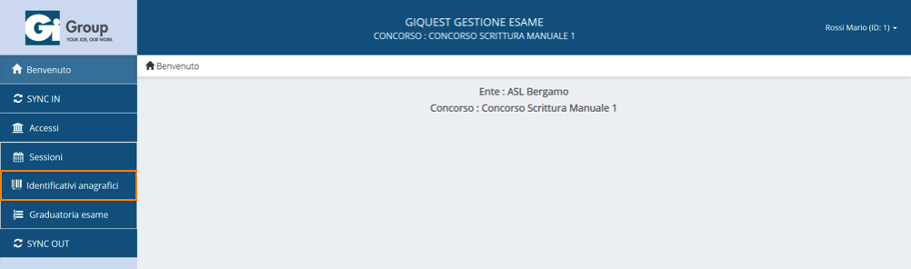

L’utente clicca sul tasto “Esame completato”.

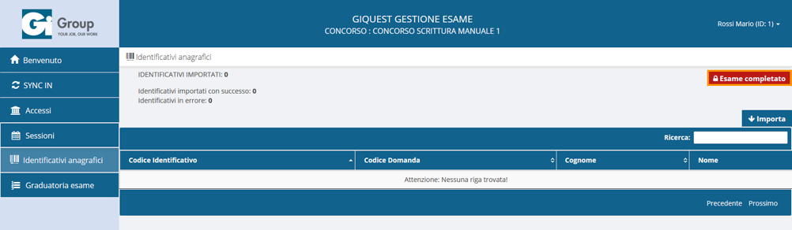

Il sistema blocca l’importazione degli identificativi anagrafici e prepara l’esame per essere sincronizzato. Nel menu laterale compare la voce “SYNC OUT”. Una volta che il computer è connesso alla rete Internet, l’utente clicca su quest’ultima voce.

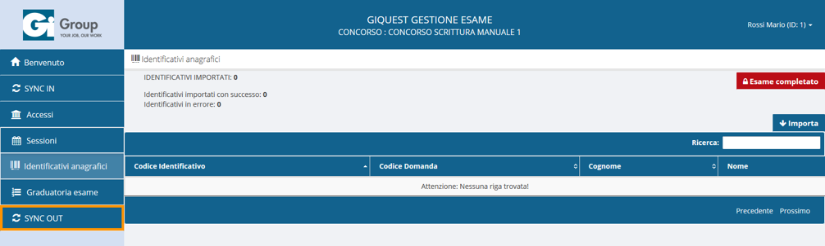

Il sistema presenta la pagina di sincronizzazione in uscita. L’utente clicca sul tasto “Sincronizza”.

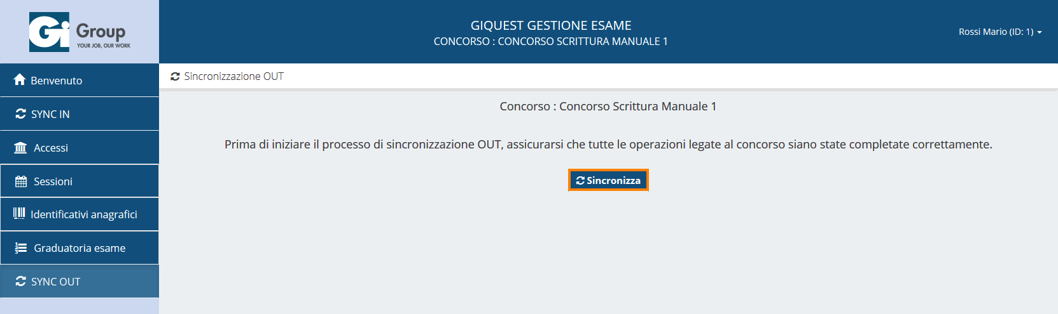

L’utente clicca su “Avvia import dati su componente online”, tasto che il sistema mostra dopo qualche istante.

Dopo qualche istante il sistema mostra un messaggio di conferma sincronizzazione. I dati del concorso sono stati sincronizzati correttamente.

3.8. Accesso agli atti
Una volta che il concorso è stato sincronizzato dopo la gestione dell’esame offline, sul portale sono a disposizione tutti i documenti dell’esame. Gli utenti di Gi Group hanno la possibilità di visualizzarli prima di mostrarli ai candidati.
In seguito è necessario pubblicare la graduatoria per renderla visibile ai candidati.

Gli utenti Gi Group accedono agli atti del concorso.
L’utente ha la possibilità di
- Prendere visione della graduatoria completa del concorso
- Visualizzare gli atti dei singoli candidati
- Rendere visibile la graduatoria ai candidati

3.8.1. Visualizza graduatoria
L’utente accede alla lista dei concorsi dell’Ente e clicca sul tasto “Graduatoria concorso”.

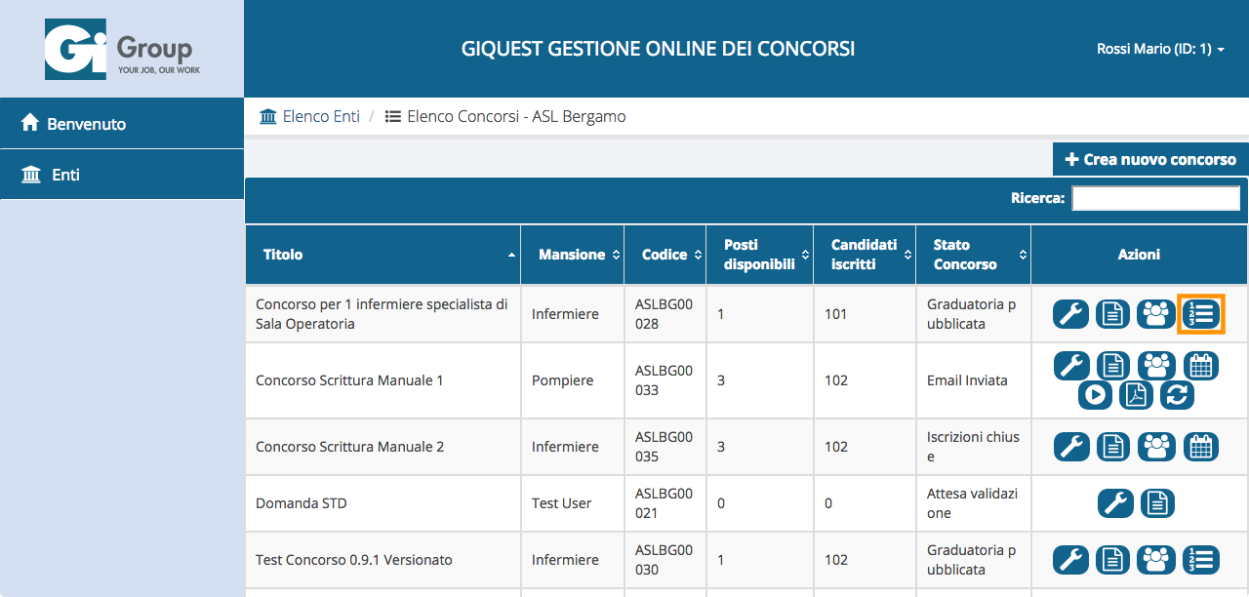

Il sistema scarica la graduatoria completa del concorso in formato Excel.

3.8.2. Visualizza atti
L’utente clicca sul tasto “Elenco candidati”.

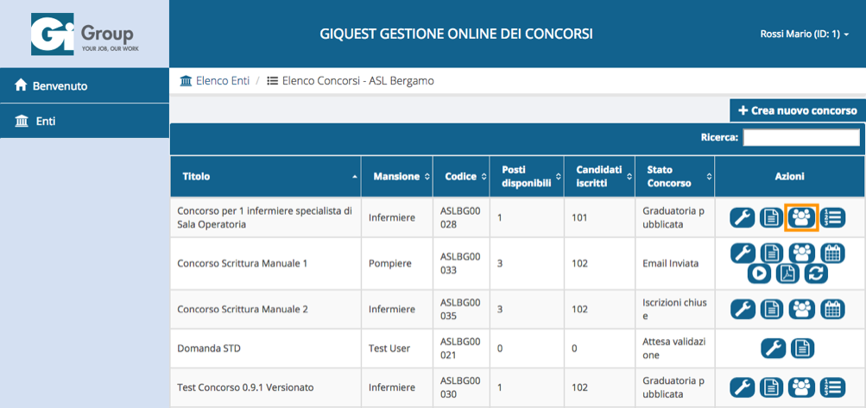

Il sistema mostra la lista dei candidati iscritti al concorso. Per ogni candidato è riportato l’esito e il codice a barre ricevuto in sede d’esame, che identifica il foglio scansionato. Per visualizzare gli atti, l’utente clicca sul tasto “Accesso agli atti” (evidenziato in figura) in corrispondenza del candidato desiderato.

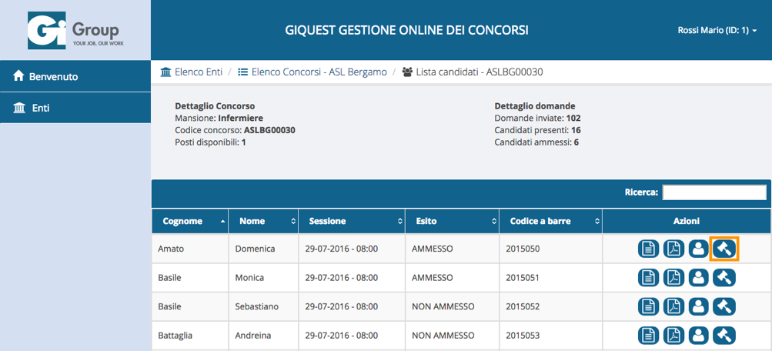

Il sistema mostra una pagina con i dettagli del concorso, della graduatoria e dell’esame svolto dal candidato. L’utente ha la possibilità di scaricare tutti i documenti relativi all’esame del candidato, ovvero il questionario, il foglio risposte e l’identificativo anagrafico.

Nota: l’accesso agli atti non è disponibile per i candidati non presenti all’esame.

3.8.3. Pubblicazione graduatoria
Per rendere visibili gli atti ai singoli candidati, l’utente clicca sul tasto “Elenco candidati”.

Il sistema mostra la lista dei candidati iscritti al concorso. L’utente clicca sul tasto “Pubblica accesso agli atti”.

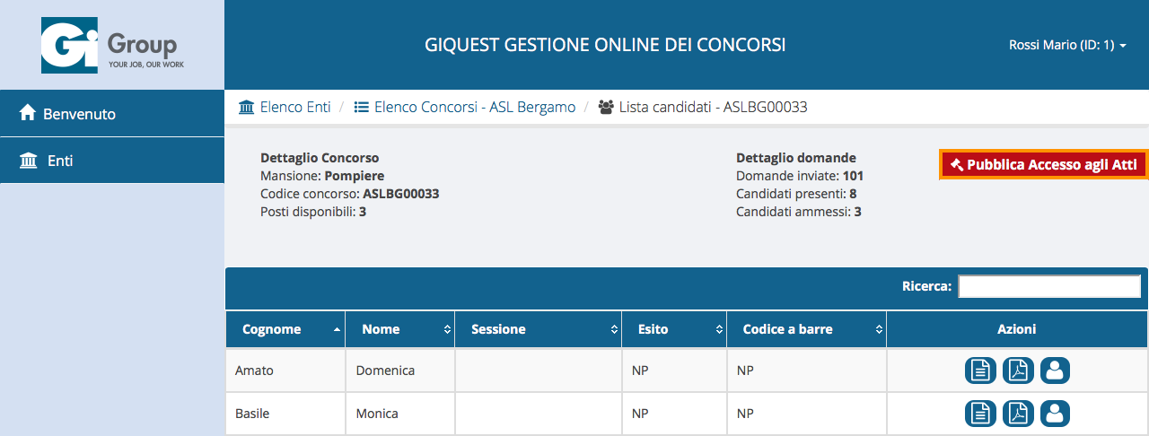

Il concorso passa in stato “Graduatoria pubblicata”. Non è più possibile modificare alcun dettaglio del concorso e i candidati possono ora vedere i propri atti.

3.9. Gestione Quesiti
L’utente Gi Group ha la possibilità di creare e modificare quesiti attraverso il portale. I quesiti inseriti andranno successivamente a formare i questionari.

3.9.1. Creazione Quesito
L’utente accede alla pagina di login ed entra con le credenziali per il ruolo “Quesiti”.
Il sistema mostra la pagina di benvenuto. Le voci di menu presenti sono “Crea quesito” e “Ricerca quesito”. Per poter inserire un nuovo quesito, l’utente clicca sulla prima voce, evidenziata in figura.

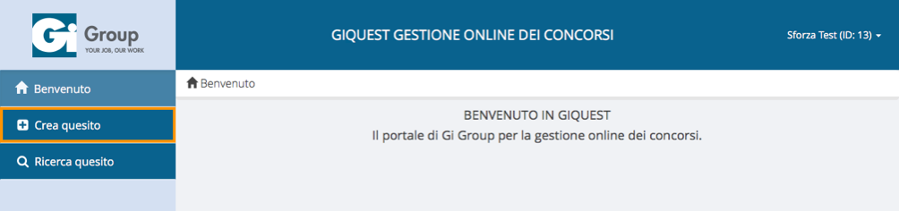

Il sistema mostra la pagina di creazione di un quesito e il tasto “Salva”. L’utente ha la possibilità di configurare le seguenti opzioni:
- Categoria (scegliere tra quelle indicate)
- Tipologia(scegliere tra quelle indicate)
- Domanda (inserire il testo e/o le immagini relative alla domanda)
- Risposte (inserire il testo o le immagini relative alle risposte); la prima risposta è quella evidenziata come “corretta”, le altre sono quelle sbagliate
- Difficoltà del quesito

Per ogni risposta, è possibile decidere se inserire una risposta testuale oppure un’immagine della risposta. Non è possibile inserire entrambe le tipologie di risposta.
Dopo la creazione del quesito, viene generato automaticamente un codice associato a quest’ultimo.

Nota: la dimensione massima per le immagini delle risposte è pari a 1 MB. I formati accettati sono PNG, JPG e GIF.

3.9.2. Ricerca e modifica quesito
L’utente clicca sulla voce di menu “Ricerca quesito”.

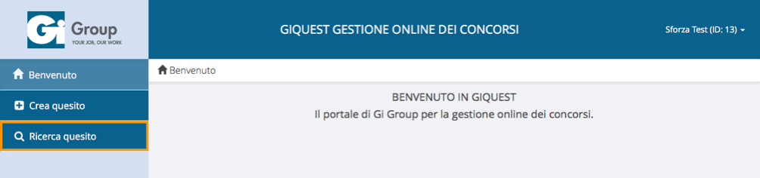

Il sistema mostra la pagina di ricerca, in cui sono presenti tutti i campi per ricercare un quesito e i tasti “Reset” e “Cerca”. L’utente inserisce i parametri della ricerca e clicca sul tasto “Cerca”.

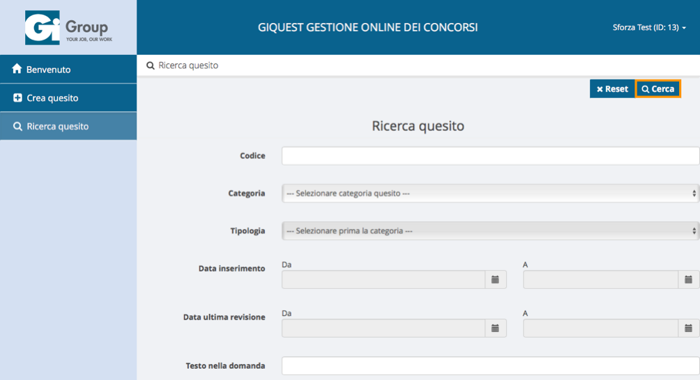

Il sistema riporta nella tabella in fondo alla pagina i quesiti che corrispondono ai parametri inseriti. Per cancellare i risultati, l’utente clicca sul tasto “Reset”, che svuota i campi e la tabella. Per ciascun quesito, l’utente ha la possibilità di modificarlo oppure di eliminarlo.
Per apportare modifiche ad un quesito, l’utente clicca sul tasto “Modifica quesito”, evidenziato in arancione, in corrispondenza del quesito desiderato.

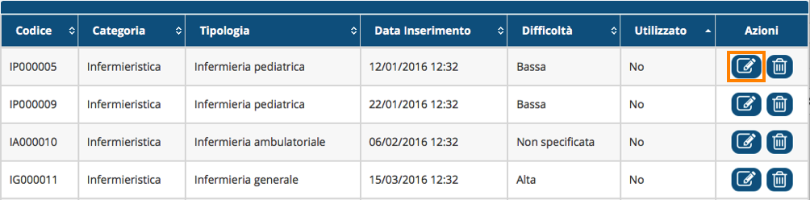

Il sistema mostra la pagina di modifica del quesito. L’utente modifica le informazioni desiderate (alcune voci non sono modificabili) e clicca sul tasto “Modifica”.

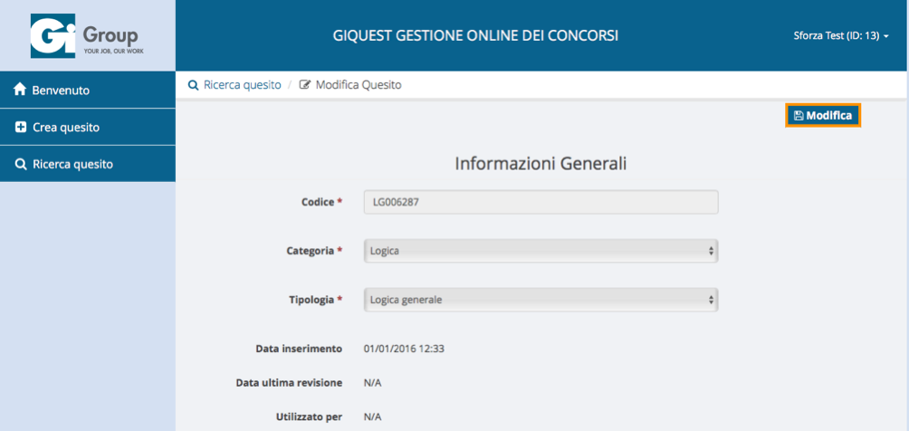

Il sistema mostra un messaggio di conferma e registra le informazioni modificate.

3.9.3. Ricerca ed eliminazione quesito
L’utente ricerca il quesito che desidera eliminare tramite la pagina “Ricerca quesito”. Nella tabella dei risultati, in corrispondenza del quesito desiderato, l’utente clicca sul tasto “Elimina quesito”, evidenziato in figura.

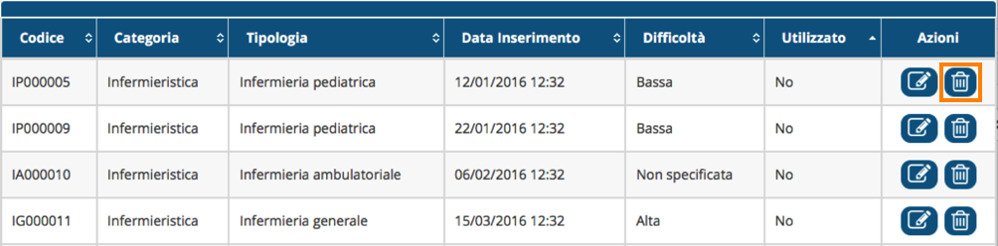

Il sistema mostra un popup di conferma eliminazione. L’utente clicca sul tasto “Conferma”. Il quesito viene quindi eliminato.

3.9.4. Clona quesito
Un quesito, finché non viene utilizzato, ha la possibilità di essere modificato dall’utente dopo la sua creazione. Se il quesito è già stato utilizzato, non è possibile effettuare modifiche, ma è invece possibile clonarlo, ovvero creare un nuovo quesito esattamente identico e successivamente modificarlo. Per fare questo, dalla pagina di ricerca dei quesiti, l’utente cerca il quesito che desidera modificare. Nella tabella dei risultati, l’utente clicca sul tasto “Modifica quesito” in corrispondenza del quesito desiderato.

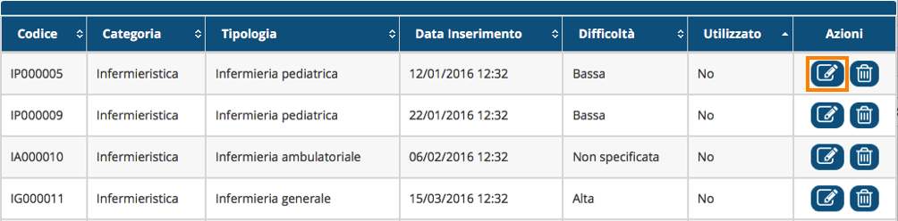

Il sistema mostra la pagina di modifica del quesito, dove sono presenti tutte le informazioni relative a quest’ultimo. L’utente clicca sul tasto “Clona”.

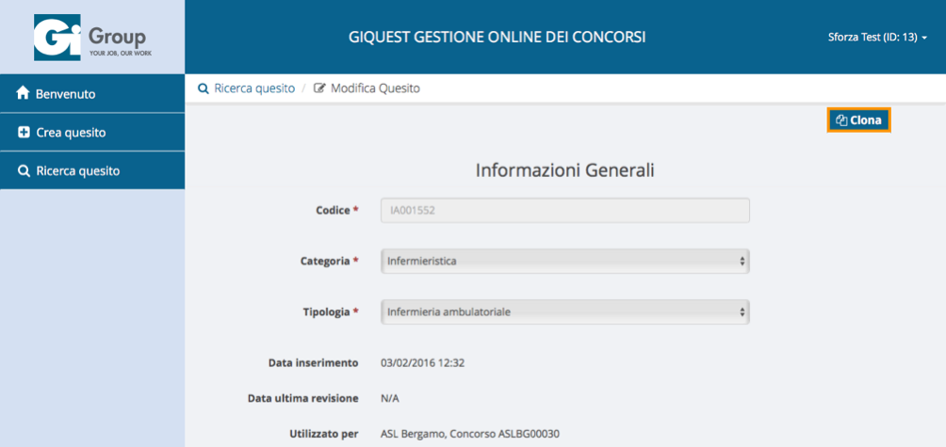

Il sistema riporta l’utente sulla pagina di creazione del nuovo quesito, con i campi già
compilati con le informazioni del quesito clonato. L’utente modifica i campi desiderati e clicca sul tasto “Salva”.

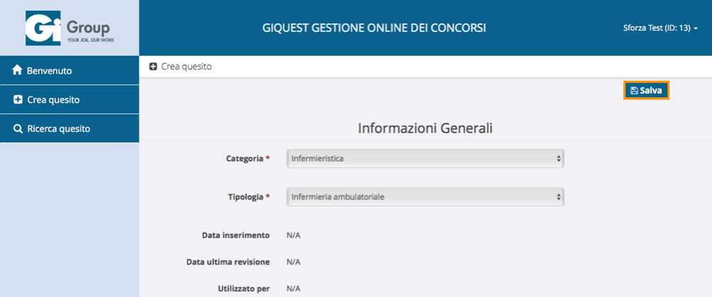

Il sistema mostra un messaggio di conferma e riporta l’utente sulla pagina di modifica del quesito appena clonato.

3.10. Gestione Profilo
L’utente Gi Group ha la possibilità di modificare alcune informazioni legate al suo profilo.

3.10.1. Cambio password
L’utente Gi Group clicca sul proprio nome utente in alto a destra. Dal menu che compare, l’utente clicca su “Cambio password”.

Il sistema mostra una pagina con tre campi di testo. L’utente inserisce la propria password attuale e successivamente inserisce due volte la nuova password che desidera utilizzare. Una volta digitate le informazioni richieste, l’utente clicca sul tasto “Salva”.

Nota: per poter modificare la password è necessario che quest’ultima sia coerente con le policy indicate sul sito.

